Документ предоставлен [КонсультантПлюс](https://www.consultant.ru)

Утвержден и введен в действие

[Приказом](consultantplus://offline/ref=898E95F1AAFACBA4846FB3FA2138F967DC41D3842A6801AE7488AB867DD9FC2A58D9A36F82B8ED27C4EF5977C4T9mDH) Федерального

агентства по техническому

регулированию и метрологии

от 23 ноября 2012 г. N 1148-ст

НАЦИОНАЛЬНЫЙ СТАНДАРТ РОССИЙСКОЙ ФЕДЕРАЦИИ

ОБОРУДОВАНИЕ И ПОКРЫТИЯ ДЕТСКИХ ИГРОВЫХ ПЛОЩАДОК

БЕЗОПАСНОСТЬ КОНСТРУКЦИИ И МЕТОДЫ ИСПЫТАНИЙ.

ОБЩИЕ ТРЕБОВАНИЯ

Children's playgrounds equipment and surfacing.

Safety of structure and test methods. General requirements

EN 1176-1:2008

(NEQ)

ГОСТ Р 52169-2012

Группа У57

ОКС 97.200.40;

ОКП 96 8960

Дата введения

1 июля 2013 года

Предисловие

1. Разработан Федеральным государственным унитарным предприятием "Всероссийский научно-исследовательский институт стандартизации и сертификации в машиностроении" (ВНИИНМАШ).

2. Внесен Техническим комитетом по стандартизации ТК 455 "Оборудование детских игровых площадок".

3. Утвержден и введен в действие [Приказом](consultantplus://offline/ref=898E95F1AAFACBA4846FB3FA2138F967DC41D3842A6801AE7488AB867DD9FC2A4AD9FB6383BDF326C0FA0F2682CA7DAE9064D7C318146339TCmCH) Федерального агентства по техническому регулированию и метрологии от 23 ноября 2012 г. N 1148-ст.

4. Настоящий стандарт разработан с учетом основных нормативных положений европейского стандарта ЕН 1176-1:2008 "Оборудование и покрытия детских игровых площадок. Безопасность конструкции и методы испытаний. Общие требования" (EN 1176-1:2008 "Playground equipment and surfacing - Part 1: General safety requirements and test methods", NEQ).

5. Взамен [ГОСТ Р 52169-2003](consultantplus://offline/ref=898E95F1AAFACBA4846FACEF2438F967DF41D48529605CA47CD1A7847AD6A32F4DC8FB6386A3F224D8F35B75TCm4H).

Правила применения настоящего стандарта установлены в ГОСТ Р 1.0-2012 [(раздел 8)](consultantplus://offline/ref=898E95F1AAFACBA4846FACEF2438F967DF4FD58523605CA47CD1A7847AD6A33D4D90F76283BCF126CDA50A33939271AA8B7BD4DF041661T3m9H). Информация об изменениях к настоящему стандарту публикуется в ежегодном (по состоянию на 1 января текущего года) информационном указателе "Национальные стандарты", а официальный текст изменений и поправок - в ежемесячном информационном указателе "Национальные стандарты". В случае пересмотра (замены) или отмены настоящего стандарта соответствующее уведомление будет опубликовано в ближайшем выпуске ежемесячного информационного указателя "Национальные стандарты". Соответствующая информация, уведомление и тексты размещаются также в информационной системе общего пользования - на официальном сайте Федерального агентства по техническому регулированию и метрологии в сети Интернет (gost.ru).

1. Область применения

Настоящий стандарт распространяется на оборудование детских игровых площадок (далее - оборудование) и покрытия детских игровых площадок (далее - покрытие), предназначенные для индивидуального и коллективного пользования. Стандарт устанавливает общие требования к безопасности конструкции и методам испытаний оборудования и покрытий детских игровых площадок.

2. Нормативные ссылки

В настоящем стандарте использованы нормативные ссылки на следующие стандарты и классификаторы:

[ГОСТ Р ЕН 1177-2006](consultantplus://offline/ref=898E95F1AAFACBA4846FACEF2438F967DF41DC832E605CA47CD1A7847AD6A32F4DC8FB6386A3F224D8F35B75TCm4H). Покрытия игровой площадки ударопоглощающие. Требования безопасности и методы испытаний

[ГОСТ Р ИСО/МЭК 50-2002](consultantplus://offline/ref=898E95F1AAFACBA4846FB0EF3838F967DC42D38C7C375EF529DFA28C2A8CB32B049CF37C82BFED24C6F3T5m9H). Безопасность детей и стандарты. Общие требования

[ГОСТ Р ИСО/МЭК 17025-2006](consultantplus://offline/ref=898E95F1AAFACBA4846FACEF2438F967DF45D78228605CA47CD1A7847AD6A32F4DC8FB6386A3F224D8F35B75TCm4H). Общие требования к компетентности испытательных и калибровочных лабораторий

[ГОСТ 2.201-80](consultantplus://offline/ref=898E95F1AAFACBA4846FACEF2438F967D841DD8F213D56AC25DDA5837589A63A5C90F7679DBCF138C4F159T7m5H). Единая система конструкторской документации. Обозначение изделий и конструкторских документов

[ГОСТ 12.1.044-89](consultantplus://offline/ref=898E95F1AAFACBA4846FACEF2438F967D642D580213D56AC25DDA5837589A63A5C90F7679DBCF138C4F159T7m5H) (ИСО 4589-84). Система стандартов безопасности труда. Пожаровзрывоопасность веществ и материалов. Номенклатура показателей и методы их определения

ГОСТ 2224-93. Коуши стальные для стальных канатов. Технические условия

[ГОСТ 3241-91](consultantplus://offline/ref=898E95F1AAFACBA4846FACEF2438F967DC47D78723605CA47CD1A7847AD6A32F4DC8FB6386A3F224D8F35B75TCm4H). Канаты стальные. Технические условия

[ГОСТ 3916.1-96](consultantplus://offline/ref=898E95F1AAFACBA4846FACEF2438F967DF42D5832C605CA47CD1A7847AD6A32F4DC8FB6386A3F224D8F35B75TCm4H). Фанера общего назначения с наружными слоями из шпона лиственных пород. Технические условия

[ГОСТ 3916.2-96](consultantplus://offline/ref=898E95F1AAFACBA4846FACEF2438F967DF42D5832D605CA47CD1A7847AD6A32F4DC8FB6386A3F224D8F35B75TCm4H). Фанера общего назначения с наружными слоями из шпона хвойных пород. Технические условия

ГОСТ 19191-73. Талрепы с автоматическим стопорением. Технические условия

[ГОСТ 20022.0-93](consultantplus://offline/ref=898E95F1AAFACBA4846FACEF2438F967DF42DC8523605CA47CD1A7847AD6A32F4DC8FB6386A3F224D8F35B75TCm4H). Защита древесины. Параметры защищенности

[ГОСТ 20022.2-80](consultantplus://offline/ref=898E95F1AAFACBA4846FACEF2438F967DF4FDD8E2C605CA47CD1A7847AD6A32F4DC8FB6386A3F224D8F35B75TCm4H). Защита древесины. Классификация

[ГОСТ 27751-88](consultantplus://offline/ref=898E95F1AAFACBA4846FACEF2438F967DD45D78C7C375EF529DFA28C2A8CB32B049CF37C82BFED24C6F3T5m9H). Надежность строительных конструкций и оснований. Основные положения по расчету

[ГОСТ 30055-93](consultantplus://offline/ref=898E95F1AAFACBA4846FACEF2438F967DF42DC8E2F605CA47CD1A7847AD6A32F4DC8FB6386A3F224D8F35B75TCm4H). Канаты из полимерных материалов и комбинированные. Технические условия

ГОСТ 30188-97. Цепи грузоподъемные калиброванные высокопрочные. Технические условия

[ГОСТ 30441-97](consultantplus://offline/ref=898E95F1AAFACBA4846FB0EF3838F967DF41DD87213D56AC25DDA5837589A63A5C90F7679DBCF138C4F159T7m5H) (ИСО 3076-84). Цепи короткозвенные грузоподъемные некалиброванные класса прочности Т(8). Технические условия

ОК 012-93. Общероссийский классификатор изделий и конструкторских документов (Классификатор ЕСКД).

Примечание. При пользовании настоящим стандартом целесообразно проверить действие ссылочных стандартов в информационной системе общего пользования - на официальном сайте Федерального агентства по техническому регулированию и метрологии в сети Интернет или по ежегодному информационному указателю "Национальные стандарты", который опубликован по состоянию на 1 января текущего года, и по выпускам ежемесячного информационного указателя "Национальные стандарты" за текущий год. Если заменен ссылочный стандарт, на который дана недатированная ссылка, то рекомендуется использовать действующую версию этого стандарта с учетом всех внесенных в данную версию изменений. Если заменен ссылочный стандарт, на который дана датированная ссылка, то рекомендуется использовать версию этого стандарта с указанным выше годом утверждения (принятия). Если после утверждения настоящего стандарта в ссылочный стандарт, на который дана датированная ссылка, внесено изменение, затрагивающее положение, на которое дана ссылка, то это положение рекомендуется применять без учета данного изменения. Если ссылочный стандарт отменен без замены, то положение, в котором дана ссылка на него, рекомендуется принять в части, не затрагивающей эту ссылку.

3. Термины и определения

В настоящем стандарте применены следующие термины с соответствующими определениями:

3.1. Оборудование детской игровой площадки: оборудование, с которым или на котором дети могут играть в помещении или на открытых площадках, индивидуально или группой, по своему усмотрению и правилам.

3.2. Ударопоглощающее покрытие детской игровой площадки: покрытие детской игровой площадки с амортизационными свойствами, размерами не менее зоны приземления ребенка, используемое совместно с оборудованием.

3.3. Зона падения детской игровой площадки: пространство внутри, на или вокруг оборудования, в которое попадает ребенок при падении с элемента конструкции, размещенного над поверхностью детской игровой площадки (см. рисунок 1).

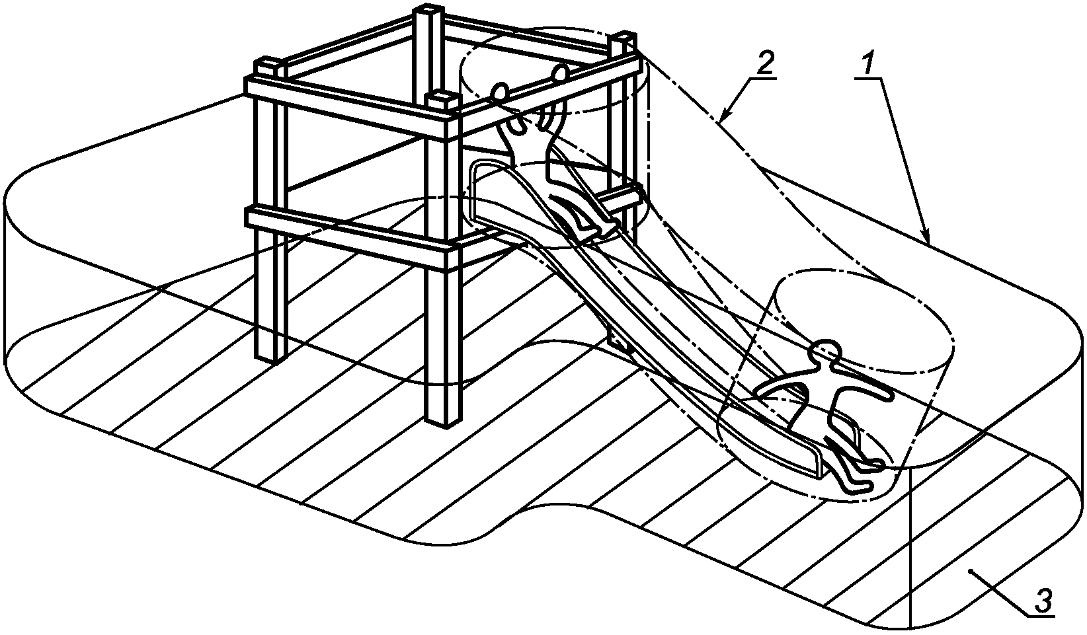

1 - зона падения; 2 - зона безопасности;

3 - зона приземления

Рисунок 1. Зоны игрового оборудования

3.4. Зона безопасности оборудования детской игровой площадки: пространство внутри, на или вокруг оборудования детской игровой площадки, которое может быть занято ребенком, находящимся в движении, вызванном использованием оборудования (см. рисунок 1).

3.5. Зона приземления ребенка: область поверхности детской игровой площадки, на которую попадает ребенок в результате свободного падения (см. рисунок 1).

3.6. Высота свободного падения: расстояние по вертикали от опорной поверхности оборудования, с которой может упасть ребенок, до зоны приземления.

3.7. Стремянка: простейшее средство доступа с углом наклона к горизонтали 60° - 90°, состоящее из горизонтальных перекладин.

3.8. Лестница: простейшее средство доступа с углом наклона к горизонтали 15° - 60°, состоящее из горизонтальных ступеней.

3.9. Трап: простейшее средство доступа, состоящее из плоской поверхности с углом наклона к горизонтали 0° - 38°.

3.10. Захватиться: держаться рукой за опору, сомкнув пальцы (см. рисунок 2).

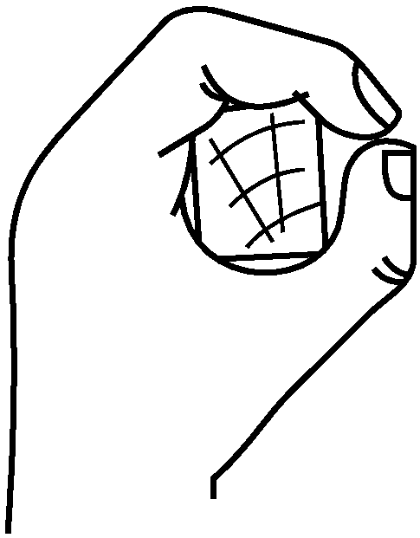

Рисунок 2

3.11. Ухватиться: держаться рукой за опору, не смыкая пальцы (см. рисунок 3).

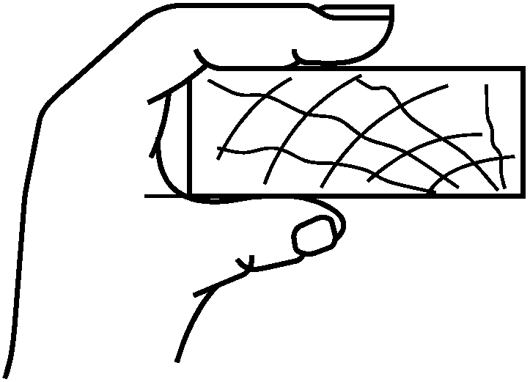

Рисунок 3

3.12. Застревание: опасная ситуация, когда тело, часть тела или одежда ребенка застревает в элементах конструкции.

3.13. Труднодоступное оборудование: оборудование, в конструкции которого специально предусмотрены конструктивные решения по ограничению доступа для детей конкретной возрастной группы или направленные на снижение удобства перемещения детей к более сложным и/или опасным элементам оборудования, позволяющие взрослым вовремя вмешаться в случае необходимости (например, первая ступень лестницы для доступа на оборудование может быть расположена на высоте более 400 мм от поверхности игровой площадки или разница высот многоуровневых платформ может быть более 600 мм).

3.14. Базовая отметка заглубления: отметка, показывающая уровень заглубления оборудования.

3.15. Покрытие детской игровой площадки: участок поверхности детской игровой площадки размерами не менее зоны приземления ребенка, используемый совместно с оборудованием.

3.16. Детская игровая площадка: специально оборудованная территория, предназначенная для отдыха и игры детей, включающая в себя оборудование и покрытие детской игровой площадки и оборудование для благоустройства детской игровой площадки.

3.17. Платформа (оборудования): поверхность оборудования детской игровой площадки, предназначенная для игры, расположенная выше уровня покрытия детской игровой площадки.

3.18. Опорная поверхность (оборудования): поверхность оборудования, на которой размещается ребенок.

3.19. Демпфирование удара покрытием детской игровой площадки: свойство покрытия детской игровой площадки снижать ускорение рассеиванием кинетической энергии за счет местной деформации или вытеснения материала покрытия.

3.20. Критическая высота падения: максимальная высота падения с оборудования, при которой покрытие обеспечивает необходимый уровень демпфирования удара.

3.21. Оборудование для благоустройства детской игровой площадки: оборудование, обеспечивающее благоустройство детской игровой площадки и комфортность детей и взрослых (беседки, скамейки, столы, ограды, навесы, урны и т.п.).

3.22. Игровая поверхность (оборудования): поверхность оборудования, на которой дети играют или по которой перемещаются в процессе игры (например, платформа, желоб горки, шест и т.п.).

4. Требования безопасности

4.1. Пользование оборудованием может включать в себя следующие риски:

- разрушения элементов конструкции;

- непредусмотрительного поведения ребенка;

- падения на оборудовании;

- падения с оборудования;

- столкновения детей с элементами конструкции или между собой;

- застревания;

- риск скольжения.

4.2. Материалы

4.2.1. Применяемые материалы не должны:

- оказывать вредное воздействие на здоровье ребенка и окружающую среду в процессе эксплуатации;

- вызывать термический ожог при контакте с кожей ребенка в климатических зонах с очень высокими или очень низкими температурами.

Примечание. Особое внимание должно уделяться выбору материалов для оборудования, которое будет эксплуатироваться в экстремальных климатических условиях.

4.2.2. Применение полимерных легковоспламеняющихся материалов не допускается.

4.2.3. Применение чрезвычайно опасных по токсичности продуктов горения материалов не допускается (см. ГОСТ 12.1.044, [пункт 4.20](consultantplus://offline/ref=898E95F1AAFACBA4846FACEF2438F967D642D580213D56AC25DDA5837589B43A049CF66382BCF32D92A01F22CB9E75B19478C8C30614T6m1H)).

4.2.4. Применение новых материалов, свойства которых недостаточно изучены, не допускается.

4.2.5. Полимерные и композиционные материалы на различных матричных основах должны быть стойкими к воздействию ультрафиолетового излучения.

4.2.6. Если полимерные и композиционные материалы на различных матричных основах в процессе эксплуатации становятся хрупкими, изготовитель должен указать период времени их безопасной эксплуатации.

4.2.7. Следует предусматривать возможность визуального определения чрезмерного износа поверхностей скольжения, например использованием различных цветов покрытий для таких поверхностей.

4.2.8. Износостойкость и твердость поверхностей полимерных и композиционных материалов, включая стеклоармированные полимерные материалы, должны обеспечивать безопасность детей в течение всего установленного периода эксплуатации.

4.2.9. Металлические материалы, образующие окислы, шелушащиеся или отслаивающиеся, должны быть защищены нетоксичным покрытием.

4.2.10. Древесина и защитные средства древесины - по [ГОСТ 20022.0](consultantplus://offline/ref=898E95F1AAFACBA4846FACEF2438F967DF42DC8523605CA47CD1A7847AD6A32F4DC8FB6386A3F224D8F35B75TCm4H) и [ГОСТ 20022.2](consultantplus://offline/ref=898E95F1AAFACBA4846FACEF2438F967DF4FDD8E2C605CA47CD1A7847AD6A32F4DC8FB6386A3F224D8F35B75TCm4H).

4.2.11. Фанера по [ГОСТ 3916.1](consultantplus://offline/ref=898E95F1AAFACBA4846FACEF2438F967DF42D5832C605CA47CD1A7847AD6A32F4DC8FB6386A3F224D8F35B75TCm4H) и [ГОСТ 3916.2](consultantplus://offline/ref=898E95F1AAFACBA4846FACEF2438F967DF42D5832D605CA47CD1A7847AD6A32F4DC8FB6386A3F224D8F35B75TCm4H) должна быть стойкой к атмосферным воздействиям.

4.3. Требования к оборудованию

4.3.1. Оборудование и элементы оборудования должны:

- соответствовать общим требованиям безопасности и мерам защиты по [ГОСТ Р ИСО/МЭК 50](consultantplus://offline/ref=898E95F1AAFACBA4846FB0EF3838F967DC42D38C7C375EF529DFA28C2A8CB32B049CF37C82BFED24C6F3T5m9H);

- соответствовать возрастной группе детей, для которой они предназначены;

- быть такими, чтобы риск, предполагаемый в игре, был явным для ребенка и он мог его предвидеть;

- обеспечивать доступ взрослых для помощи детям внутри оборудования;

- не допускать скопления воды на их поверхностях и обеспечивать свободный сток и просыхание.

4.3.2. Конструкцией оборудования должна быть обеспечена прочность, устойчивость, жесткость и пространственная неизменяемость.

4.3.3. Элементы оборудования из металла должны быть защищены от коррозии (или изготовлены из коррозионно-стойких материалов).

4.3.4. Элементы оборудования из полимерных и композиционных материалов, которые со временем становятся хрупкими, должны заменять по истечении периода времени, указанного изготовителем.

4.3.5. Элементы оборудования из древесины должны изготавливать из древесины классов "стойкие" и "среднестойкие" по [ГОСТ 20022.2](consultantplus://offline/ref=898E95F1AAFACBA4846FACEF2438F967DF4FDD8E2C605CA47CD1A7847AD6A32F4DC8FB6386A3F224D8F35B75TCm4H) и не должны иметь на поверхности дефектов обработки (например, заусенцев, задиров, отщепов, сколов и т.п.).

4.3.5.1. Элементы оборудования из древесины, от которых зависит его прочность, в случае постоянного контакта с грунтом предохраняют методами химической защиты древесины от биологических агентов в соответствии с [ГОСТ 20022.0](consultantplus://offline/ref=898E95F1AAFACBA4846FACEF2438F967DF42DC8523605CA47CD1A7847AD6A32F4DC8FB6386A3F224D8F35B75TCm4H) и [ГОСТ 20022.2](consultantplus://offline/ref=898E95F1AAFACBA4846FACEF2438F967DF4FDD8E2C605CA47CD1A7847AD6A32F4DC8FB6386A3F224D8F35B75TCm4H), дополнительно можно применять конструктивные методы защиты (например, металлический подпятник).

4.3.6. При выборе металлических креплений необходимо учитывать тип древесины и применяемого антисептика во избежание ускоренной коррозии металла.

4.3.7. Наличие выступающих элементов оборудования с острыми концами или кромками не допускается.

4.3.8. Наличие шероховатых поверхностей, способных нанести травму ребенку, не допускается.

4.3.9. Выступающие концы болтовых соединений должны быть защищены.

Примеры защиты болтовых соединений показаны на рисунке 4.

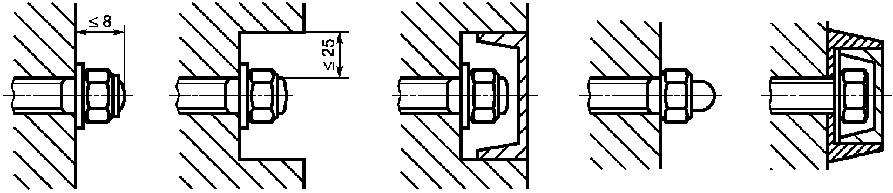

Рисунок 4. Защита болтовых соединений

4.3.10. Сварные швы должны быть гладкими.

4.3.11. Углы и края любой доступной для детей части оборудования должны быть закруглены. Минимальный радиус закругления 3 мм.

4.3.12. Угол между стенками V-образных зазоров и щелей должен быть не менее 60°.

4.3.13. Крепление элементов оборудования должно исключать возможность их демонтажа без применения инструментов.

4.3.14. Элементы оборудования (комплектующие), подлежащие периодическому обслуживанию или замене (например, подшипники), должны быть защищены от несанкционированного доступа.

4.3.15. Закрытое оборудование, например тоннели, игровые домики и т.п., с внутренним размером более 2000 мм в любом направлении от входа должно иметь не менее двух открытых доступов, не зависящих друг от друга и расположенных на разных сторонах оборудования. Конструкцией доступов должна быть исключена возможность их блокирования и обеспечена при необходимости возможность оказания помощи взрослыми детям без каких-либо дополнительных средств (например, лестницы, не являющейся составной частью данного оборудования). Размеры открытых доступов должны быть не менее 500 x 500 мм.

При чрезвычайной ситуации доступы должны обеспечить возможность детям покинуть оборудование.

4.3.16. Размеры элемента оборудования, позволяющего ребенку захватиться (см. 3.10 и рисунок 2), должны быть не менее 16 и не более 45 мм в любом направлении.

4.3.17. Ширина элемента оборудования, позволяющего ребенку ухватиться (см. 3.11 и рисунок 3), должна быть не более 60 мм.

4.3.18. Подвижные, а также подвижные и неподвижные элементы оборудования не должны:

- образовывать сдавливающих или режущих поверхностей;

- создавать возможность застревания тела, частей тела или одежды ребенка (см. 4.3.23).

4.3.19. Расстояние между ударопоглощающим покрытием игровой площадки и подвижными элементами оборудования должно быть не менее 400 мм.

4.3.20. Оборудование, доступное для детей возраста менее трех лет, должно обеспечивать следующие дополнительные требования безопасности:

- к перилам и ограждениям (для защиты от падения) - по 4.3.22;

- к лестницам - по 4.3.28;

- к трапам - по 4.3.30.

4.3.21. Несущая способность конструкций оборудования

4.3.21.1. Несущую способность конструкций оборудования детских игровых площадок оценивают:

- расчетами по Приложениям А и Б настоящего стандарта;

- физическими (натурными) испытаниями по Приложению В настоящего стандарта;

- комбинацией расчетов и испытаний.

4.3.21.2. При выполнении расчетов по Приложению Б предельные состояния конструкции не должны быть превышены при сочетании нагрузок, указанных в Б.2.

4.3.21.3. При испытаниях по Приложению В в конструкциях оборудования не должно возникать трещин, повреждений или чрезмерных остаточных деформаций.

4.3.21.4. Несущая способность конструкции оборудования, которую нельзя проверить расчетами или испытаниями, должна быть достаточной для обеспечения восприятия действующих нагрузок.

4.3.21.5. Несущую способность однотипного оборудования проверяют для наиболее неблагоприятных сочетаний и мест приложения нагрузок.

4.3.21.6. При испытаниях конструкций оборудования по Приложению В подтверждают способность каждой конструкции воспринимать как постоянные, так и временные нагрузки, действующие на оборудование и его отдельные части.

4.3.21.7. Проверяемые расчетом или испытуемые элементы конструкций должны воспринимать наиболее неблагоприятное сочетание прикладываемых нагрузок. Для этого необходимо рассматривать случаи, когда часть нагрузки, вызывающей благоприятное воздействие, удаляется согласно рисунку 5.

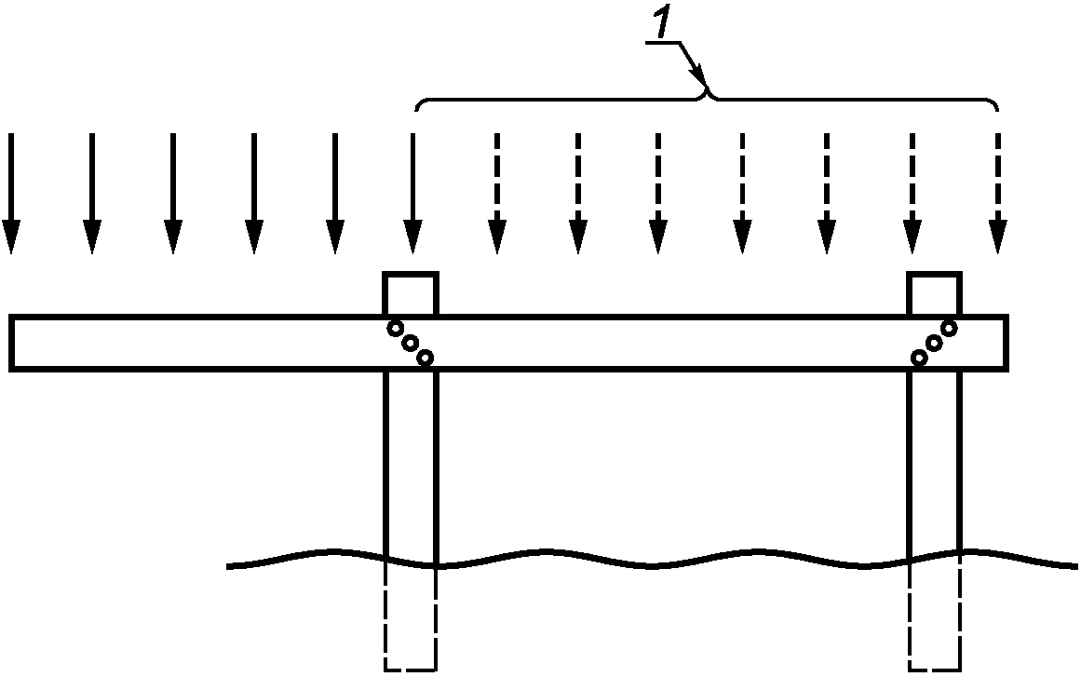

1 - удаляемая часть нагрузки

Рисунок 5. Удаление части нагрузки

4.3.21.8. Аварийные воздействия и вызванные ими нагрузки на оборудование детских игровых площадок, такие как пожар, землетрясение, столкновения транспортных средств, при расчетах и испытаниях не рассматривают.

4.3.21.9. Оборудование детских игровых площадок на усталость не проверяют.

4.3.22. Защита от падений

4.3.22.1. Для защиты детей от падения с оборудования оборудуют перила и ограждения.

4.3.22.2. Для предупреждения травм при падении детей с игрового оборудования по всей зоне приземления устраивают ударопоглощающие покрытия.

4.3.22.3. Типы оборудования для защиты детей от падения в зависимости от высоты платформы приведены на рисунке 6.

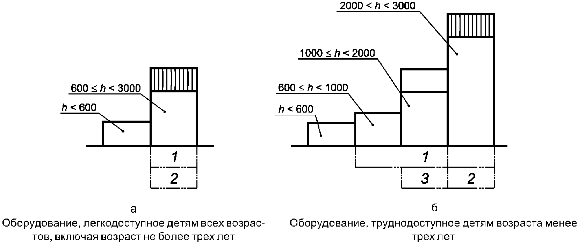

1 - необходимо ударопоглощающее покрытие;

2 - необходимы ограждения; 3 - необходимы перила

Рисунок 6. Защита от падений

4.3.22.4. При установке на рампы или лестницы, перила, ограждения или барьеры должны начинаться в самом нижнем положении на рампе или по лестнице.

4.3.22.5. Перила для лестниц оборудуют над ступенями лестницы. Высота перил H - не менее 600 и не более 850 мм (см. рисунок 7).

Ширина перил должна быть не более 60 мм.

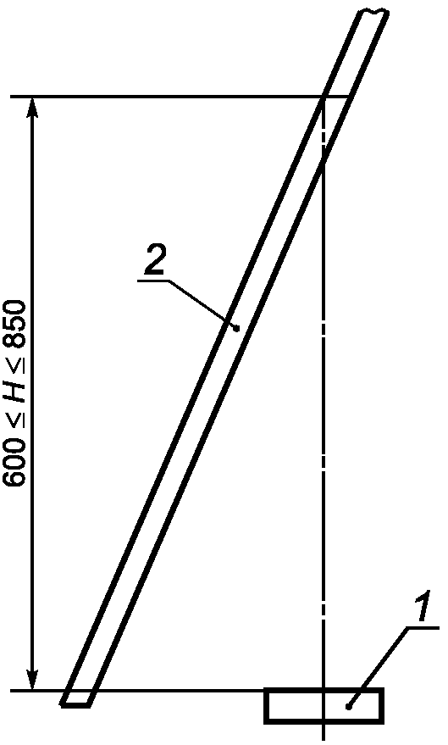

1 - ступень лестницы; 2 - перила; H - высота перил

Рисунок 7. Перила для лестниц

4.3.22.6. Перила для оборудования, труднодоступного для детей возраста менее трех лет, оборудуют, если платформа располагается на высоте от 1000 до 2000 мм. Высота перил от платформы должна быть не менее 600 и не более 850 мм.

Перила должны полностью окружать платформу, кроме мест, указанных в 4.3.22.7.

4.3.22.7. Для доступа на оборудование и выхода с него в перилах устраивают проемы.

Ширина проемов в перилах платформы, за исключением лестниц, пандусов, рам, мостов должна быть не более 500 мм.

Для лестниц, пандусов, рам, мостов ширина проемов в перилах платформы должна быть не более ширины этих элементов.

4.3.22.8. Для детей возраста менее трех лет (при высоте игровой поверхности оборудования 600 мм и более) оборудуют защитные ограждения высотой не менее 700 мм (см. рисунок 6 а).

4.3.22.9. На оборудовании, труднодоступном для детей возраста менее трех лет, с высотой игровой поверхности оборудования более 2000 мм оборудуют защитные ограждения высотой не менее 700 мм (см. рисунок 6 б).

4.3.22.10. Конструкцией защитного ограждения должна быть исключена возможность для детей стоять или сидеть на нем.

4.3.22.11. В конструкциях защитного ограждения не должно быть элементов, допускающих лазание детей или их подъем.

Защитное ограждение должно полностью окружать платформу, кроме мест, указанных в 4.3.22.12.

4.3.22.12. Для доступа на оборудование и выхода с него в защитных ограждениях устраивают проемы.

4.3.22.13. При доступе на оборудование по стремянке ширина проемов в защитном ограждении платформы при отсутствии защитной перекладины должна быть не более 500 мм (см. рисунок 8 а).

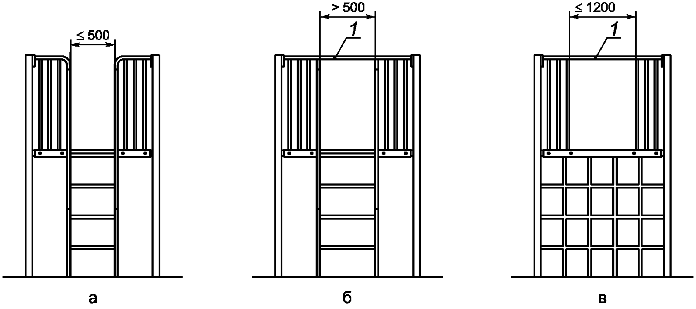

1 - защитная перекладина

Рисунок 8. Проемы в ограждениях

4.3.22.14. При ширине проема в защитном ограждении более 500 мм устраивают защитную перекладину (см. рисунки 8 а и 8 б).

4.3.22.15. Для оборудования, легкодоступного детям всех возрастов, включая возраст не более трех лет, ширина проема в ограждении должна быть не более 500 мм (для обеспечения возможности оказания помощи взрослыми детям при необходимости) и высота свободного падения не должна превышать 2000 мм.

4.3.22.16. Для остального оборудования проем в барьере для доступа на платформу снабжается защитной перекладиной и должен быть шириной не более 1200 мм (см. рисунок 8 в).

4.3.22.17. Для лестниц, пандусов, рам, мостов ширина проемов и отверстий в ограждении платформы должна быть не более ширины этих элементов.

4.3.22.18. Нагрузки на оборудование детских игровых площадок, метод расчета и испытания несущей способности - в соответствии с Приложениями А, Б и В.

4.3.23. Защита от застревания

4.3.23.1. Конструкцией оборудования должна быть исключена возможность застревания тела, частей тела или одежды ребенка.

4.3.23.2. При выборе материалов изготовитель должен учитывать вероятность возникновения застревания за счет деформации материалов в процессе эксплуатации.

Варианты застреваний представлены в таблице 1.

Таблица 1

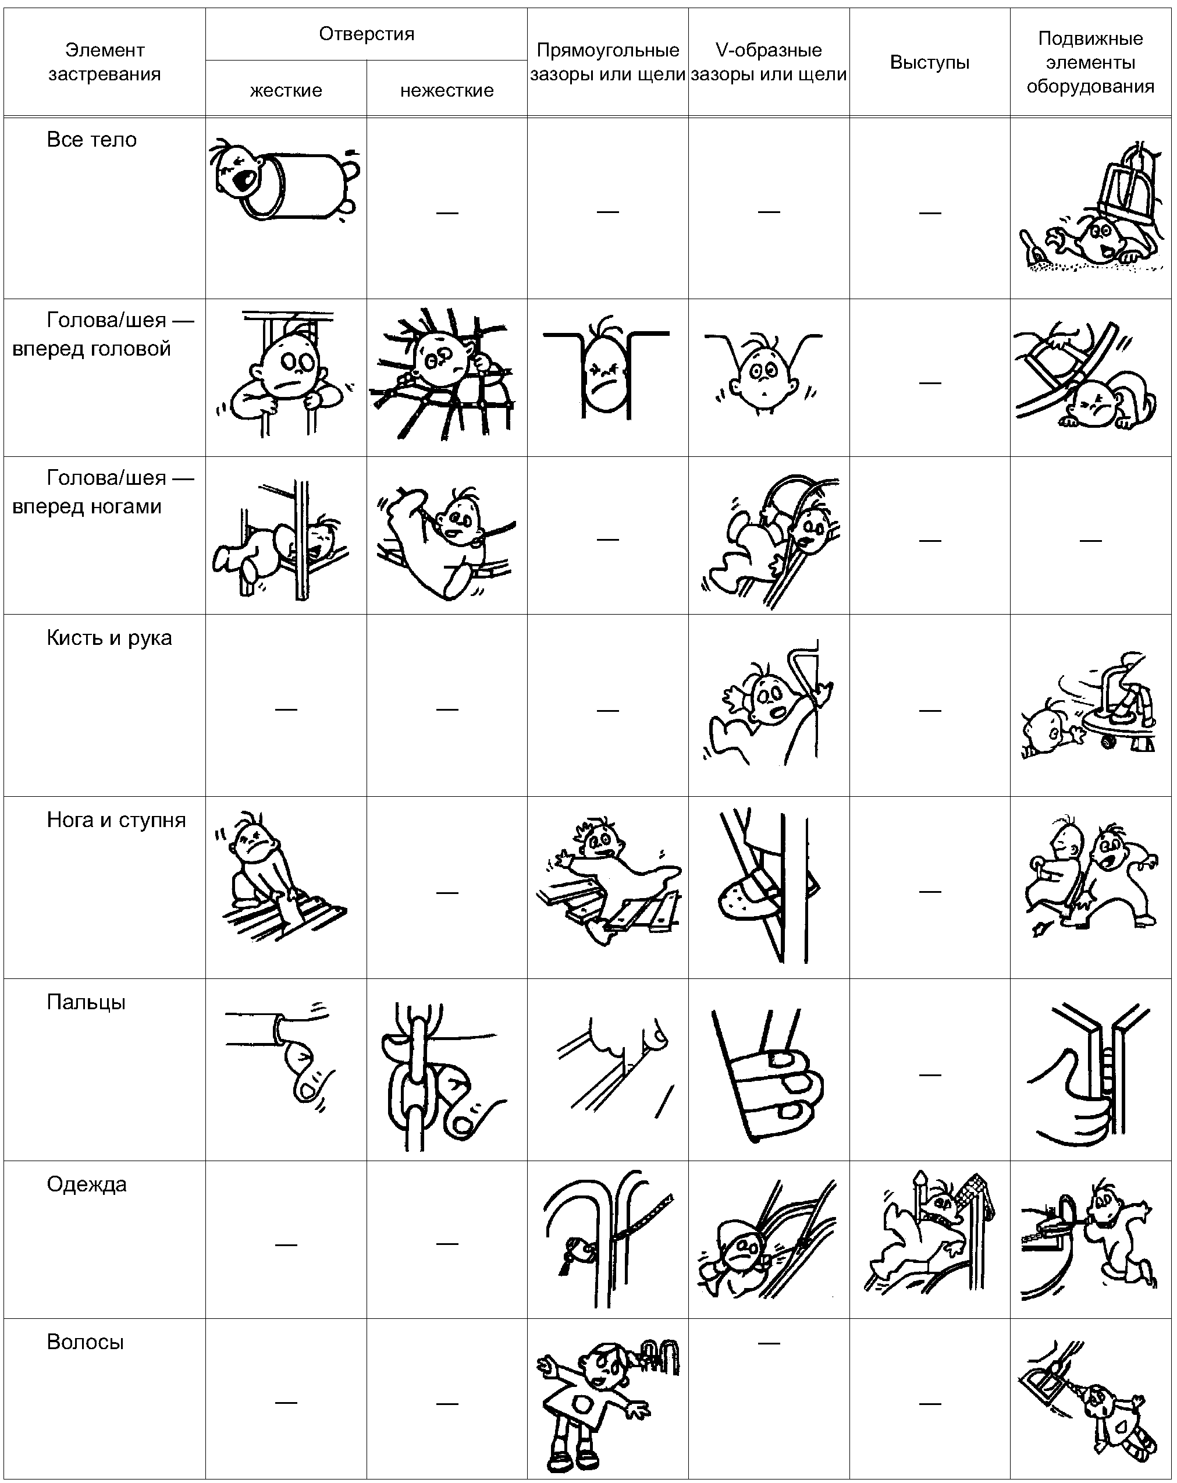

4.3.23.3. Не допускается застревания головы или шеи ребенка:

- в отверстиях;

- в прямоугольных и V-образных зазорах или щелях;

- в подвижных отверстиях, зазорах и щелях.

4.3.23.4. Диаметр круглых отверстий в твердых элементах конструкций должен быть не менее 100 и не более 230 мм.

4.3.23.5. Пересекающиеся веревки, канаты, тросы, цепи не должны допускать застревания.

4.3.23.6. Расстояние между гибкими элементами подвесных мостиков и неподвижными элементами конструкции должно быть не менее 230 мм (см. рисунок 9).

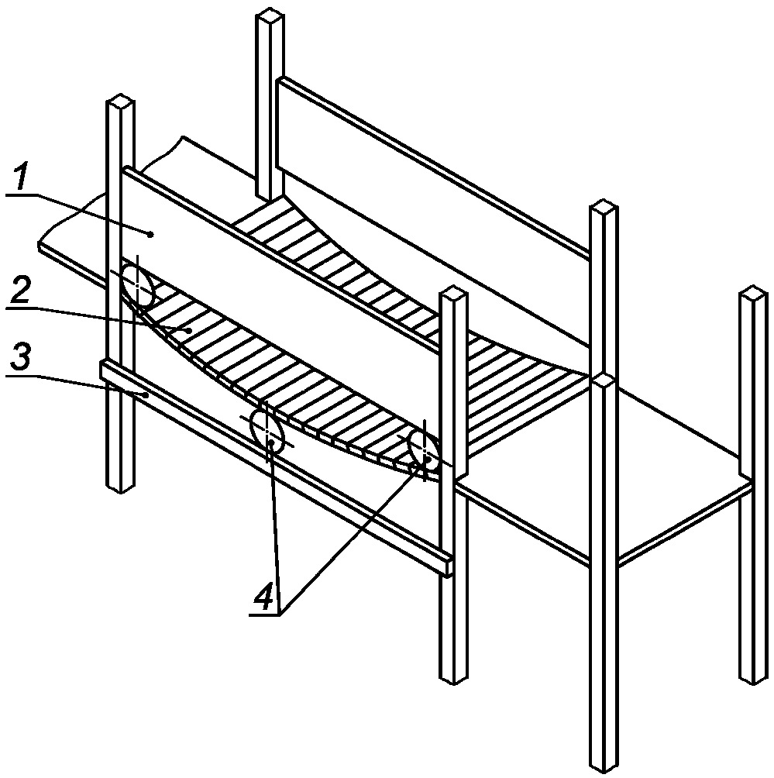

1 - жесткое ограждение; 2 - подвесной мост;

3 - жесткая перекладина; 4 - щуп диаметром 230 мм

Рисунок 9. Подвесной мост

4.3.23.7. Не допускается застревания тела ребенка:

- между неподвижными элементами конструкции;

- между жестко подвешенными тяжелыми элементами конструкции;

- в тоннелях.

4.3.23.8. Требования безопасности к конструкции тоннелей, в которых дети могут ползать, приведены в таблице 2.

Таблица 2

|  |  |  |  |
| --- | --- | --- | --- |
| Тип тоннеля | Длина, мм | Минимальный внутренний диаметр тоннеля, мм | Наклон тоннеля |
| Открытый с одной стороны | <= 2000 | >= 750 | <= 5°  Вход в тоннель расположен ниже его окончания |
| Открытый с двух сторон | <= 1000 | >= 400 | <= 15° |
| <= 2000 | >= 500 | <= 15° |
| Не ограничена | >= 750 | <= 15° |

4.3.23.9. Не допускаются застревания ног или ступней ребенка:

- в отверстиях твердых элементов или в поверхностях конструкций, по которым дети могут бегать или взбираться;

- в опорах для ног, стойках перил и т.п.

Горизонтальные поверхности и поверхности, имеющие наклон до 45°, предназначенные для ходьбы или бега (исключая подвесные мостики), должны иметь зазоры шириной не более 30 мм (см. рисунок 10).

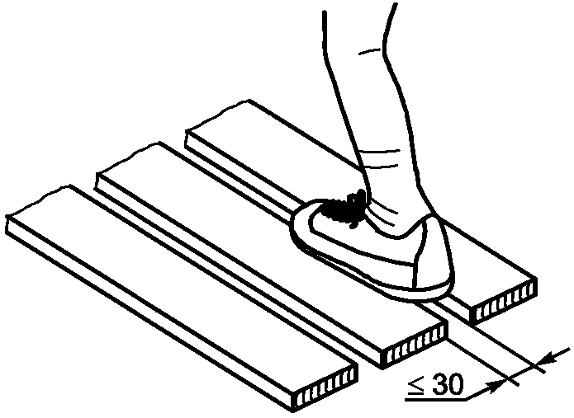

Рисунок 10. Ширина зазоров на поверхностях наклоном до 45°

4.3.23.10. Не допускаются застревания пальцев ребенка:

- в зазорах и щелях, в то время как тело может перемещаться (скользить, качаться, падать и т.п.);

- в открытых концах труб;

- в переменных зазорах.

Концы труб должны быть закрыты.

Ширина зазоров в элементах конструкции оборудования, размеры которых изменяются в процессе эксплуатации (например, между витками пружины в качалке), должна быть не менее 12 мм при любом положении элементов конструкции.

4.3.23.11. Не допускается застревание одежды и волос ребенка:

- в прямоугольных и V-образных зазорах или щелях;

- в выступах элементов конструкции;

- во вращающихся частях.

Для предотвращения застревания одежды (элементов одежды) и волос ребенка применяют прокладки или специальные уплотнения.

4.3.23.12. Конструкцией горок и шестов должно быть исключено застревание пуговиц.

4.3.23.13. При наличии в оборудовании крыши ее конструкцией должна быть исключена возможность застревания пуговиц.

4.3.23.14. Конструкция вращающихся частей оборудования должна иметь защиту, предотвращающую застревание одежды и волос.

4.3.23.15. Испытания на застревание - по Приложению Г.

4.3.24. Высота свободного падения

4.3.24.1. При определении высоты свободного падения h учитывают положение ребенка относительно зоны приземления (см. таблицу 3 и рисунок 11) и возможные перемещения ребенка и оборудования.

Таблица 3

Определение высоты свободного падения

|  |  |
| --- | --- |
| Положение ребенка | Высота свободного падения h <1> |
| Ребенок стоит | От поверхности, на которой ребенок стоит, до зоны приземления |
| Ребенок сидит | От поверхности, на которой ребенок сидит, до зоны приземления |
| Вис на руках (например, перекладина турника) | От уровня захвата руками до зоны приземления |
| Восхождение (например, альпинистское оборудование, канат) | Не более 3 м от поверхности, на которую ребенок опирается ногами, до зоны приземления. Не более 4 м от уровня захвата руками до зоны приземления |
| <1> В соответствии с рисунком 11. | |

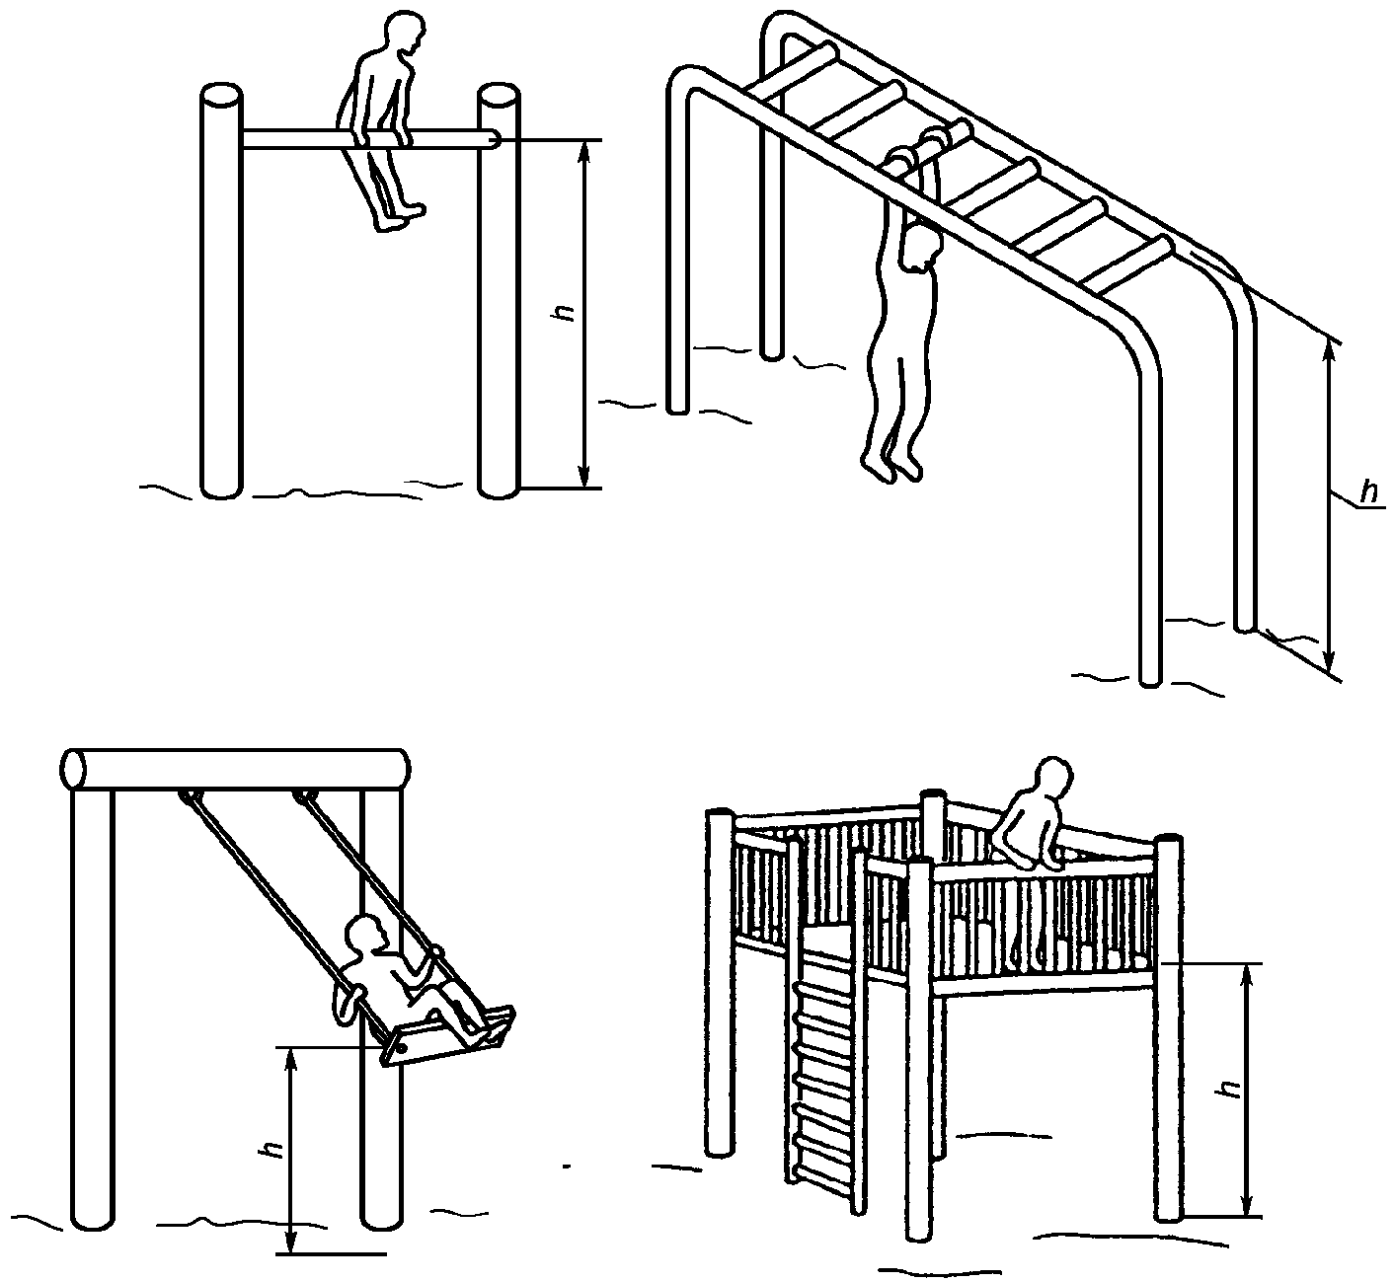

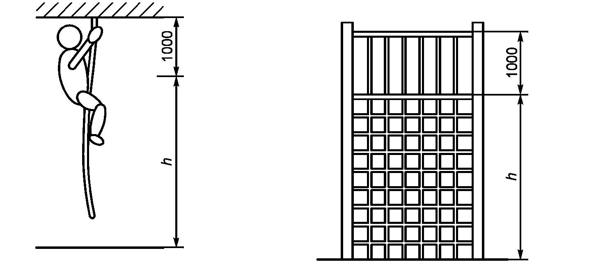

h - высота свободного падения

Рисунок 11. Высота свободного падения h

для различного оборудования

В положениях "Восхождение" и "Вис на руках" высота свободного падения измеряется от наиболее высокой точки захвата руками минус 1 м до зоны приземления.

4.3.24.2. Высота свободного падения h не должна превышать 3000 мм.

4.3.25. Зона безопасности

4.3.25.1. Зону безопасности определяют построением нескольких цилиндров, перпендикулярных к игровой поверхности оборудования и расположенных по направлению перемещения ребенка, вызванного использованием оборудования.

4.3.25.2. Определение зоны безопасности горки - в соответствии с рисунком 12.

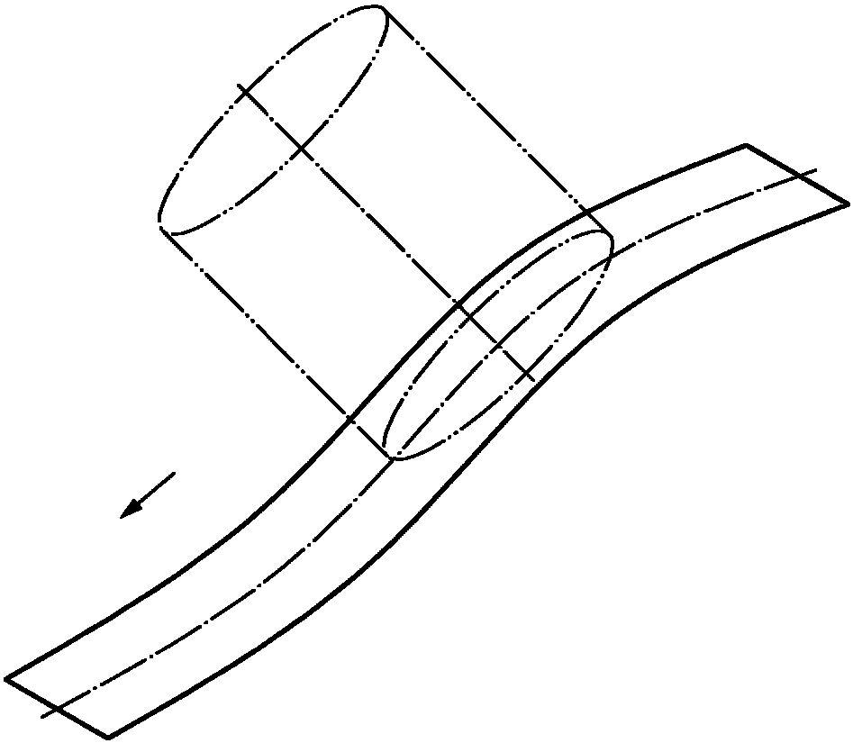

Рисунок 12. Определение зоны безопасности горки

4.3.25.3. Размеры цилиндра для определения зоны безопасности приведены в таблице 4 и на рисунке 13.

Таблица 4

Размеры в миллиметрах

|  |  |  |
| --- | --- | --- |
| Положение ребенка | Радиус r | Высота h |
| Ребенок стоит | 1000 | 1800 |
| Ребенок сидит | 1000 | 1500 |
| Ребенок висит на руках | 500 | 300 сверху и 1800 снизу |

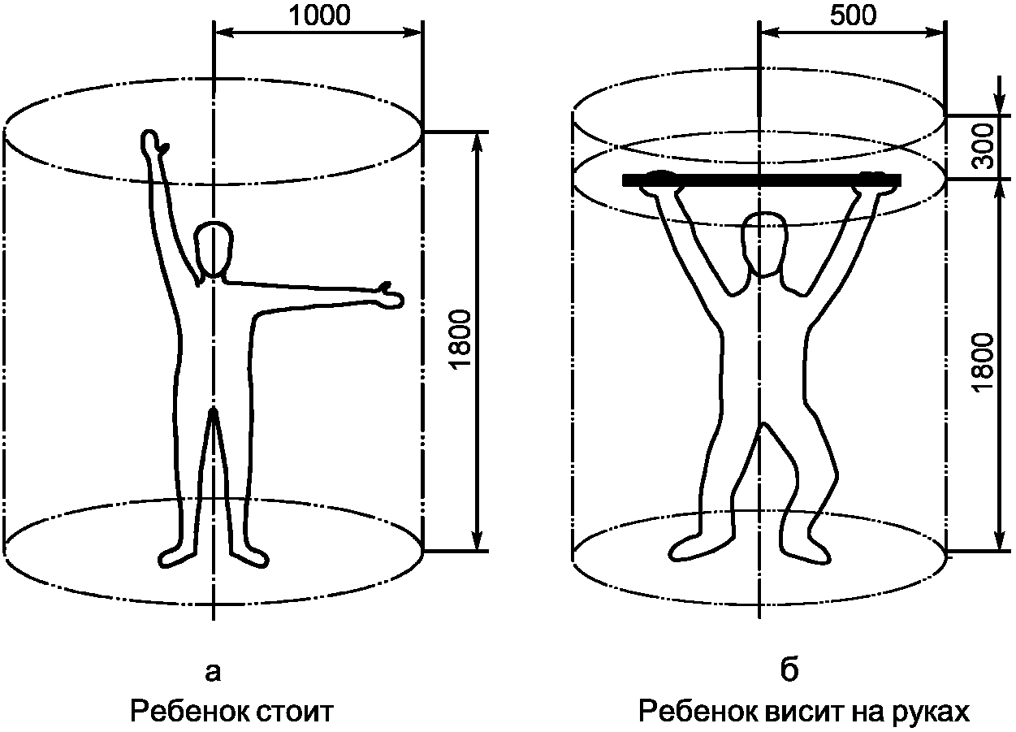

Рисунок 13. Размеры цилиндра для определения

зоны безопасности

4.3.25.4. Шесты должны быть удалены от соседних конструкций на расстояние не менее 350 мм.

4.3.25.5. При определении зоны безопасности учитывают возможные перемещения ребенка и подвижных элементов конструкции.

4.3.25.6. В зоне безопасности не должно быть препятствий (элементов конструкций, веток деревьев и т.п.).

Примечание. В стандартах на оборудование конкретных типов могут быть дополнительные требования к зоне безопасности.

4.3.25.7. Не допускается перекрытие смежных зон безопасности или зон безопасности оборудования различных типов.

4.3.25.8. В зоне безопасности могут быть элементы конструкций оборудования, которые предназначены для обеспечения безопасной эксплуатации оборудования (например, опорные поверхности, ограждения конструкции, позволяющие сохранять равновесие).

4.3.26. Зона приземления

4.3.26.1. При определении границы зоны приземления учитывают возможные перемещения элементов конструкции и ребенка. Граница зоны приземления должна быть на расстоянии не менее 1500 мм от проекции любой точки конструкции на зону приземления.

4.3.26.2. Допускается увеличивать зону приземления в случае вынужденного перемещения ребенка (например, для каруселей) или уменьшать (например, в случае расположения оборудования возле стены).

4.3.26.3. Допускается взаимное перекрытие зон приземления оборудования различных типов.

Примечание. В стандартах на оборудование конкретного типа (например, качели, карусели) могут быть дополнительные требования к взаимному перекрытию зон приземления.

4.3.26.4. Размеры зоны приземления в общем случае должны соответствовать рисунку 14.

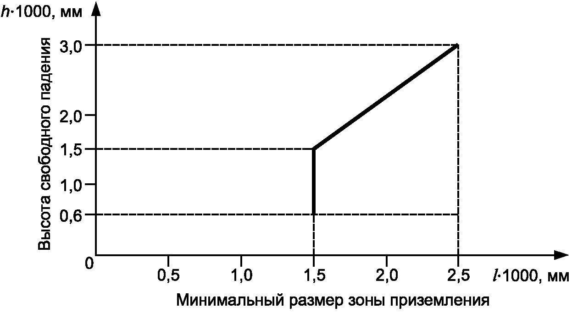

h - высота свободного падения, м; h = (1500)l - 750,

l - минимальный размер зоны приземления, м,

при 600 < h <= 1500: l = 1500;

при h >= 1500: 

Рисунок 14. Размеры зоны приземления

4.3.26.5. Покрытие в зоне приземления должно быть свободно от каких-либо элементов с острыми концами или опасных выступов.

4.3.26.6. Покрытие устраивают так, чтобы не было участков, на которых возможны застревания.

4.3.26.7. Если в качестве покрытия на детской игровой площадке применяется сыпучий материал, для компенсации вытеснения сыпучего материала толщину покрытия увеличивают на 100 мм по сравнению с толщиной, полученной при лабораторных испытаниях при оценке требуемой критической высоты падения по [ГОСТ Р ЕН 1177](consultantplus://offline/ref=898E95F1AAFACBA4846FACEF2438F967DF41DC832E605CA47CD1A7847AD6A32F4DC8FB6386A3F224D8F35B75TCm4H).

4.3.26.8. Для оборудования с высотой свободного падения свыше 600 мм или при возможности принудительного перемещения ребенка должны быть соблюдены следующие требования:

- по всей зоне приземления должно быть ударопоглощающее покрытие;

- в зоне приземления не должно быть препятствий;

- материал ударопоглощающего покрытия зоны приземления должен исключать травмирование ребенка;

- критическая высота падения на ударопоглощающее покрытие по [ГОСТ Р ЕН 1177](consultantplus://offline/ref=898E95F1AAFACBA4846FACEF2438F967DF41DC832E605CA47CD1A7847AD6A32F4DC8FB6386A3F224D8F35B75TCm4H) должна быть не менее высоты свободного падения оборудования, с которым это покрытие применяется;

- состав покрытия должен обеспечивать сохранность ударопоглощающих свойств в течение всего срока эксплуатации оборудования, с которым это покрытие применяется.

Примечание. Отсутствие надлежащего ухода за сыпучими материалами (в том числе отсутствие восполнения сыпучих материалов) или разрушение синтетических покрытий (резиновых плиток, матов, монолитного резинового покрытия) приводит к значительному снижению ударопоглощающих свойств покрытия.

4.3.26.9. Примеры ударопоглощающих покрытий зоны приземления приведены в таблице 5.

Таблица 5

Размеры в миллиметрах

|  |  |  |  |
| --- | --- | --- | --- |
| Наименование материала | Разрешенный размер частиц | Минимальная толщина <1> | Критическая высота падения |
| Рыхлая почва, торф | - | - | < 1000 |
| Древесная кора | 20 - 80 | 200 | < 2000 |
| 300 | < 3000 |
| Древесная стружка | 5 - 30 | 200 | < 2000 |
| 300 | < 3000 |
| Песок <2> | 0,2 - 2 | 200 | < 2000 |
| 300 | < 3000 |
| Гравий <2> | 2 - 8 | 200 | < 2000 |
| 300 | < 3000 |
| Синтетические покрытия (резиновая плитка, маты, монолитное резиновое покрытие) | - | В соответствии с испытаниями по критерию HIC [ГОСТ Р ЕН 1177](consultantplus://offline/ref=898E95F1AAFACBA4846FACEF2438F967DF41DC832E605CA47CD1A7847AD6A32F4DC8FB6386A3F224D8F35B75TCm4H) | |
| <1> Для сыпучих материалов толщину слоя необходимо увеличить на 100 мм для компенсации вытеснения материала при эксплуатации покрытия.  <2> Песок/гравий не должен содержать загрязнений или частиц глины. | | | |

4.3.26.10. Для оборудования с высотой свободного падения не более 600 мм и без возможности принудительного перемещения ребенка испытания на определение критической высоты падения покрытия не проводят.

4.3.26.11. Если разница в высоте свободного падения между смежными элементами оборудования детских игровых комплексов больше 1000 мм, платформа нижнего элемента оборудования должна быть оборудована ударопоглощающим покрытием, критическая высота падения которого равна или больше 1000 мм.

4.3.26.12. Пространство внутри, на и вокруг оборудования, которое может быть занято ребенком, не должно содержать препятствий, которые ребенок не ожидает и которые могут стать причиной травмы.

Примеры неожиданных препятствий приведены на рисунке 15.

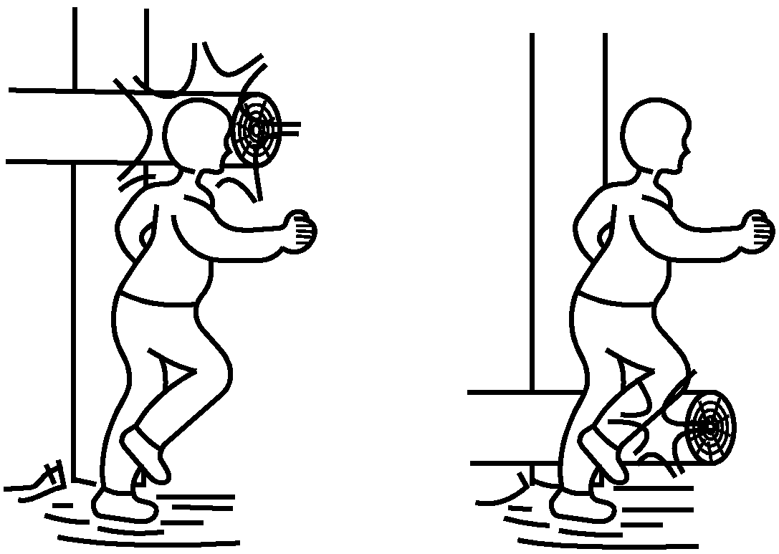

Рисунок 15. Неожиданные препятствия

4.3.27. Зона падения

4.3.27.1. Зона падения представляет собой пространство вокруг оборудования, границы которого определяют вертикальной проекцией на зону приземления точек, удаленных по горизонтали не менее чем на 1500 мм от опорной поверхности любого элемента конструкции оборудования, размещенного на поверхности игровой площадки.

4.3.27.2. Границы зоны падения увеличивают вместе с увеличением границ зоны приземления при высоте свободного падения более 1500 мм.

4.3.27.3. Границы зоны падения могут быть увеличены в случае принудительного перемещения ребенка (например, для каруселей, качелей) или уменьшены при установке оборудования возле стены.

4.3.27.4. Зоны падения оборудования различных типов могут перекрывать друг друга.

4.3.27.5. При возможности принудительного перемещения ребенка при эксплуатации оборудования перекрытие зон падения не допускается.

4.3.27.6. В стандарты на оборудование конкретного типа могут быть включены дополнительные требования к взаимному перекрытию зон падения.

Примеры зон падения платформы и шеста приведены на рисунке 16.

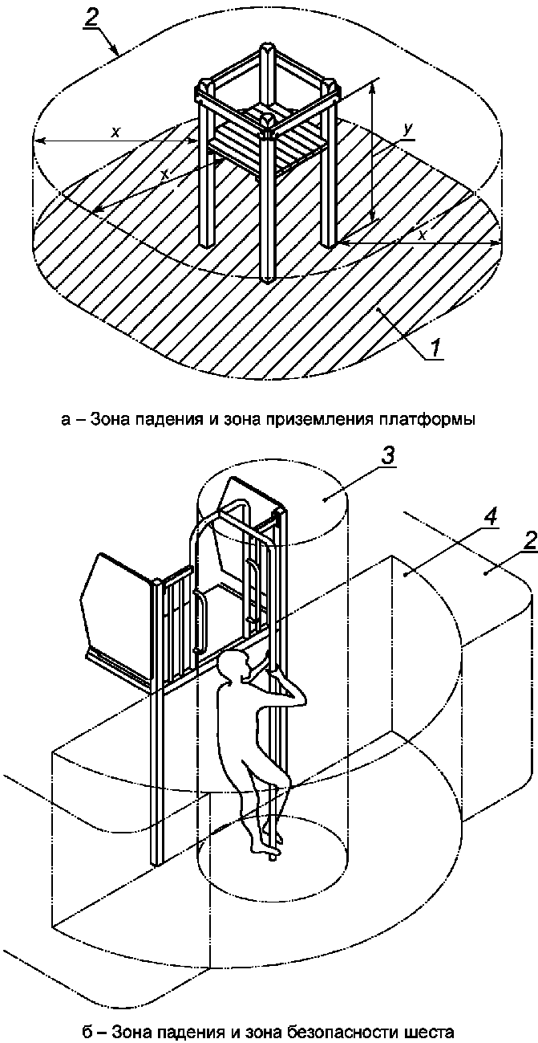

1 - зона приземления платформы; 2 - зона падения платформы;

3 - зона безопасности шеста; 4 - зона падения шеста;

x - ширина зоны падения платформы;

y - высота зоны падения платформы

Рисунок 16. Зоны падения платформы и шеста

4.3.27.7. В зоне падения не должно быть препятствий, на которые ребенок может упасть и получить травму, например обнаженных элементов фундамента оборудования и т.д.

4.3.27.8. В зоне падения могут быть следующие элементы конструкции оборудования:

- смежные элементы группового оборудования с разницей в высоте свободного падения менее 600 мм;

- элементы конструкций оборудования, которые предназначены для обеспечения безопасной эксплуатации оборудования (например, опорные поверхности, ограждения, конструкции, позволяющие сохранять равновесие);

- элементы конструкций оборудования с углом наклона 60° и более от горизонтали.

4.3.28. Лестницы

4.3.28.1. Конструкция лестниц должна соответствовать требованиям защиты от падения и иметь постоянный наклон.

4.3.28.2. Если лестница ведет к платформе высотой до 1 м, защитное ограждение может быть заменено перилами высотой не более 600 мм от середины ступени.

4.3.28.3. Ступени изготавливают из одного материала, расстояние между ними должно быть одинаковым, поверхность ступеней должна быть ровной, отклонение от горизонтали - не более +/- 3°.

Перила и/или защитные ограждения устраивают от первой ступени и они должны исключать застревание частей тела ребенка.

4.3.28.4. Расстояние от передней кромки одной (нижней) ступени до передней кромки следующей (верхней) ступени должно быть не менее 140 мм, ширина ступени должна быть не менее 110 мм (см. рисунок 17).

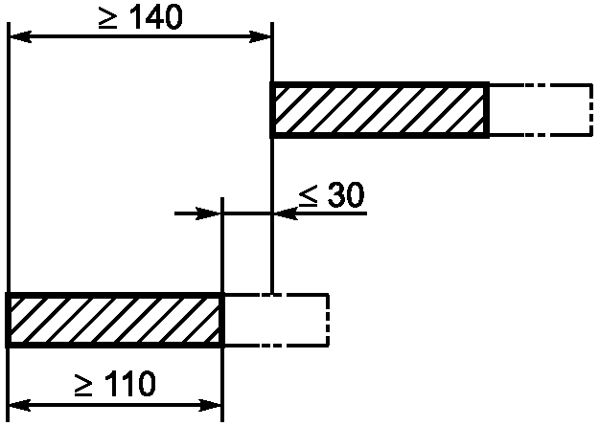

Рисунок 17. Проекция и глубина ступени

4.3.28.5. При высоте лестницы более 2000 мм оборудуют промежуточные площадки с интервалом по высоте не более 2000 мм, шириной не менее ширины ступени и длиной не менее 1000 мм.

4.3.28.6. Лестница по всей длине не должна быть непрерывной, должна меняться ширина лестницы и ее направление (при наличии промежуточных площадок) не менее чем на 90°.

4.3.28.7. При высоте лестницы более 1000 мм и наклоне более 45° наличие перил обязательно. Перила оборудуют по обеим сторонам лестницы. Устройство перил - по 4.3.22.

4.3.29. Стремянки

4.3.29.1. Конструкция стремянок должна соответствовать требованиям 4.3.23.

4.3.29.2. Перекладины стремянок должны быть жестко закреплены.

4.3.29.3. Поверхность перекладин стремянок должна быть ровной и иметь отклонение от горизонтали - не более +/- 3°.

4.3.29.4. Для деревянных стремянок гвозди и шурупы не должны быть единственной связью между элементами конструкции.

4.3.29.5. Свободное пространство для правильного расположения ноги на перекладине должно быть не менее 90 мм от осевой линии перекладины.

4.3.29.6. Если стремянка установлена вертикально и достигает верхней части платформы, допускается применение стремянки без перил.

4.3.29.7. Конструкция перекладин, стоек и перил должна позволять ребенку захватиться согласно 4.3.16.

4.3.30. Трапы

4.3.30.1. Наклон трапа должен быть не более 38°, уклон трапа должен быть постоянным.

4.3.30.2. Поверхность трапа должна быть ровной по всей его ширине, отклонение от горизонтали - не более +/- 3°.

4.3.30.3. Конструкция трапа должна содержать элементы, обеспечивающие надежное сцепление ноги ребенка с поверхностью.

4.3.30.4. Если трап ведет к платформе высотой до 1 м, защитное ограждение может быть заменено перилами высотой не более 600 мм.

Перила устраивают от начала трапа.

4.3.31. Канаты

4.3.31.1. При изготовлении оборудования канаты должны соответствовать требованиям [ГОСТ 30055](consultantplus://offline/ref=898E95F1AAFACBA4846FACEF2438F967DF42DC8E2F605CA47CD1A7847AD6A32F4DC8FB6386A3F224D8F35B75TCm4H) и [ГОСТ 3241](consultantplus://offline/ref=898E95F1AAFACBA4846FACEF2438F967DC47D78723605CA47CD1A7847AD6A32F4DC8FB6386A3F224D8F35B75TCm4H).

4.3.31.2. Расстояния между канатами длиной менее 2000 мм, закрепленными с одного конца (раскачивающимися канатами), должны быть, мм, не менее:

600 - между раскачивающимися канатами и неподвижными элементами оборудования;

900 - между раскачивающими канатами и подвижными элементами оборудования.

4.3.31.3. Для канатов длиной от 2000 до 4000 мм, закрепленных с одного конца (раскачивающихся канатов), расстояние между канатами и другими элементами оборудования - не менее 1000 мм.

4.3.31.4. Диаметр раскачивающегося каната 25 - 45 мм.

4.3.31.5. Раскачивающиеся канаты не устанавливают с качелями в одном пролете (отсеке).

4.3.31.6. Канаты, закрепленные с обоих концов (лазательные канаты), должны соответствовать следующим требованиям:

- стрела провеса каната - не более 20% расстояния между точками подвеса;

- диаметр каната - 18 - 45 мм.

4.3.31.7. Применение сплошных однородных (литых) канатов из полимерных материалов не допускается.

4.3.31.8. Стальные канаты должны соответствовать следующим требованиям:

- быть изготовлены из оцинкованной или коррозионно-стойкой проволоки;

- концы стального каната в опрессованных петлях должны совпадать с краем опрессовки;

- концы стального каната должны быть укреплены в петлях с зажимами, концы резьб зажимов должны иметь травмобезопасную защиту;

- талреп каната должен быть изготовлен из коррозионно-стойкого материала, иметь опрессованные петли или петли с коушем и зажимами; талреп не должен допускать возможность демонтажа без применения инструмента.

4.3.31.9. Коуши должны соответствовать требованиям ГОСТ 2224, а талрепы - требованиям ГОСТ 19191.

4.3.31.10. При использовании стальных канатов для лазания каждая стренга каната должна иметь наружную оплетку из полимерных или натуральных материалов.

4.3.31.11. Петля с опрессовкой, талреп и петля с коушем и зажимами приведены на рисунке 18.

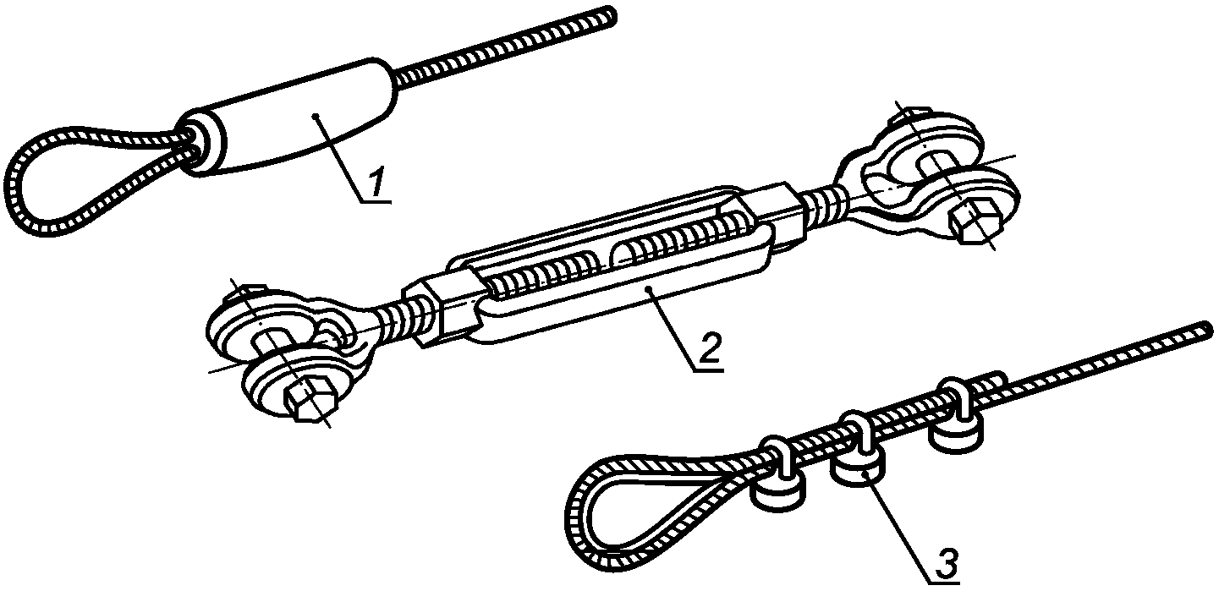

1 - петля с опрессовкой; 2 - талреп;

3 - петля с коушем и зажимами

Рисунок 18. Опрессованная петля, талреп,

петля с коушем и зажимами

4.3.32. Цепи

4.3.32.1. Применяемые при изготовлении оборудования цепи должны соответствовать требованиям ГОСТ 30188 и [ГОСТ 30441](consultantplus://offline/ref=898E95F1AAFACBA4846FB0EF3838F967DF41DD87213D56AC25DDA5837589A63A5C90F7679DBCF138C4F159T7m5H).

4.3.32.2. Внутренний размер звеньев цепи (за исключением соединительных) должен быть не более 8,6 мм в любом направлении звена.

4.3.32.3. Внутренний размер соединительных звеньев должен быть менее 8,6 или более 12 мм в любом направлении звена.

4.3.33. Фундаменты оборудования

4.3.33.1. Фундаменты оборудования (далее - фундаменты) должны соответствовать требованиям [1].

4.3.33.2. При наличии сыпучего покрытия (например, песка) фундаменты должны соответствовать следующим требованиям:

- элементы фундамента должны располагаться на глубине не менее 400 мм от поверхности покрытия игровой площадки;

- глубина от поверхности покрытия игровой площадки до верха фундамента конической формы должна быть не менее 200 мм (рисунок 19);

- острые кромки фундамента должны быть закруглены. Радиус закругления - не менее 20 мм;

- концы элементов, выступающих из фундамента (например, анкерных болтов), должны располагаться на глубине не менее 400 мм от уровня поверхности покрытия игровой площадки.

Примечание. В местах, недоступных для детей (например, при монтаже центральной оси карусели), элементы фундамента допускается располагать на уровне поверхности игровой площадки или на глубине менее 400 мм.

Пример фундамента приведен на рисунке 19.

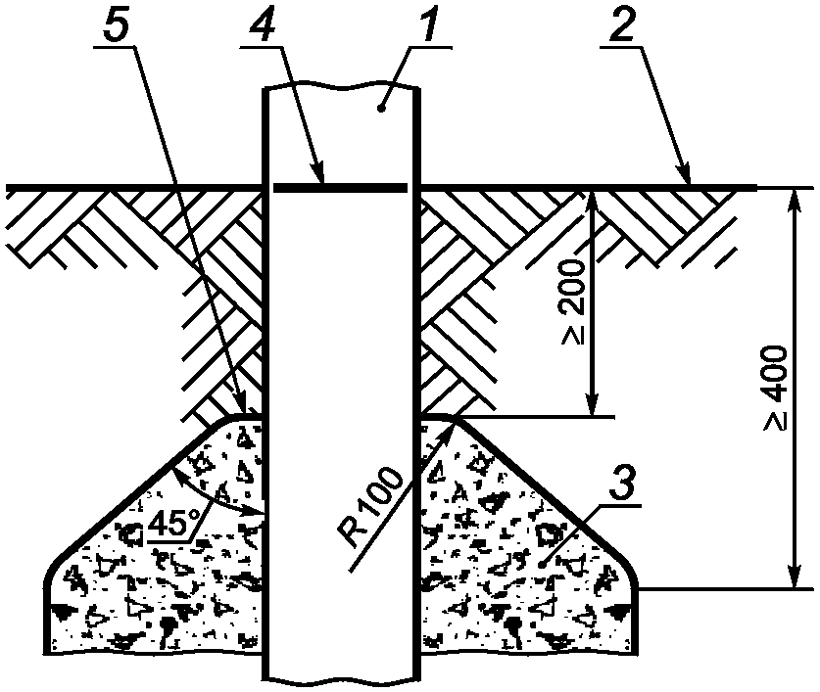

1 - опора; 2 - поверхность покрытия игровой площадки;

3 - фундамент; 4 - базовая отметка заглубления;

5 - верх фундамента

Рисунок 19. Фундамент

4.3.33.3. Изготовитель наносит на оборудование базовую отметку заглубления способом, обеспечивающим ее сохранность в течение периода эксплуатации оборудования.

4.3.33.4. Возможна бесфундаментная (анкерная) установка оборудования, при этом перемещение оборудования в любом направлении не допускается.

4.3.34. Раскачивающийся брус

4.3.34.1. Раскачивающийся брус может быть массой 25 кг и более (см. рисунок 20).

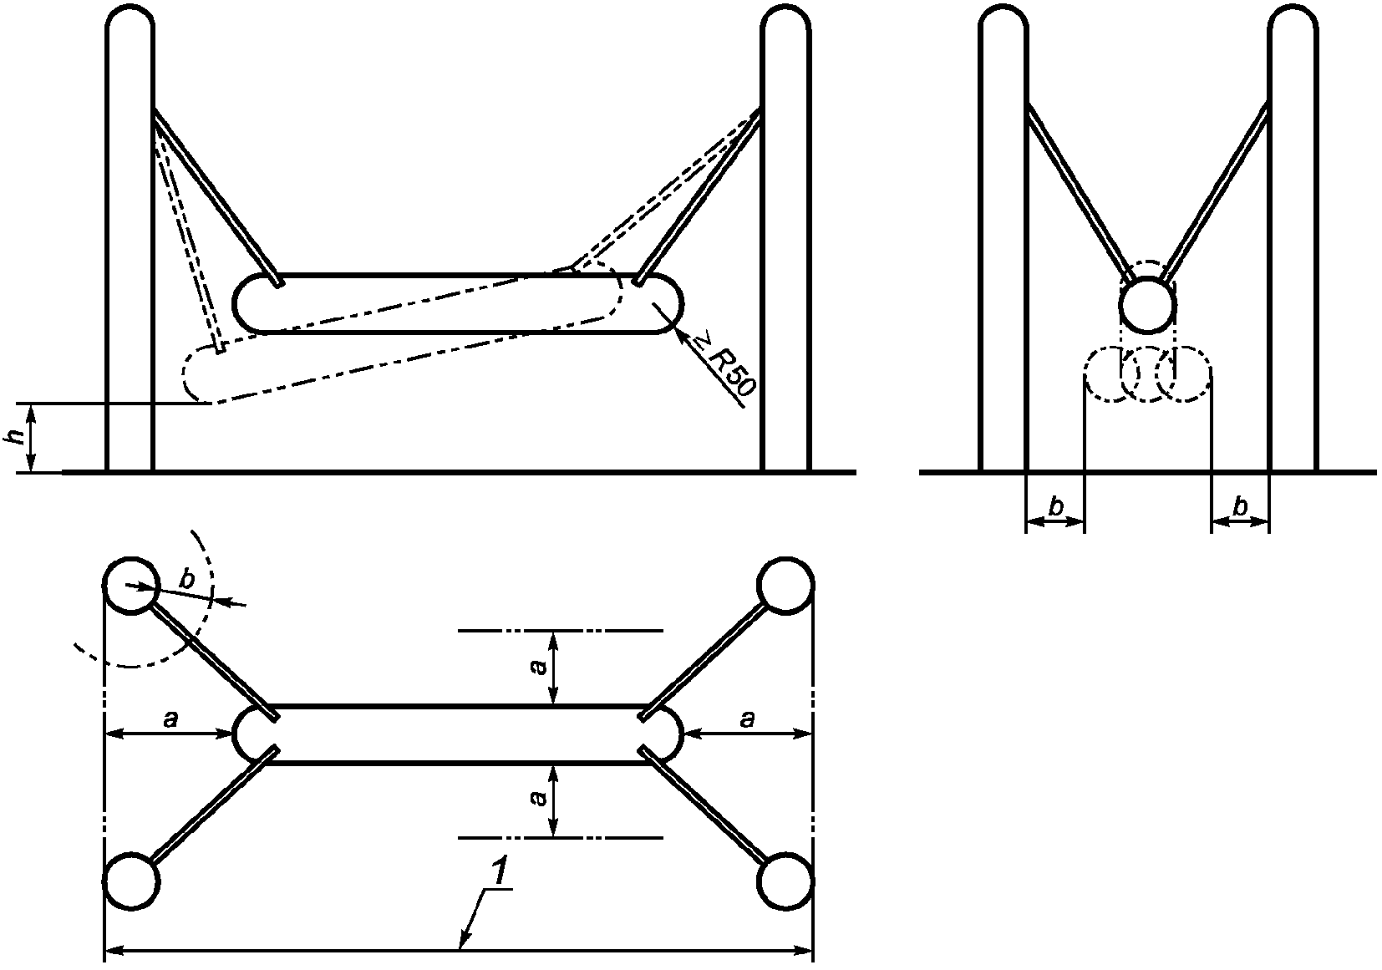

h - расстояние между брусом и поверхностью игровой

площадки; a - максимальное горизонтальное и поперечное

перемещение бруса; b - расстояние от бруса до опор;

1 - диапазон перемещения бруса

Рисунок 20. Раскачивающийся брус

Расстояние между брусом и поверхностью игровой площадки h должно быть не менее 400 мм.

4.3.34.2. Расстояние между брусом и поверхностью игровой площадки h измеряют в самой нижней точке, которую занимает брус при раскачивании.

4.3.34.3. Радиус R торцевой части бруса должен быть не менее 50 мм.

4.3.34.4. Максимальное горизонтальное и поперечное перемещение a бруса при раскачивании не должно превышать 100 мм, не выходить за пределы поддерживающих опор.

Расстояние от бруса до опор b должно быть не менее 230 мм по всему диапазону перемещения бруса при раскачивании.

5. Методы испытаний

5.1. Требования безопасности в соответствии с разделом 4 проверяют визуально, органолептически или инструментальными методами.

5.2. Испытания на износостойкость элементов оборудования с полимерным покрытием и из композиционных материалов на различных матричных основах - по стандарту [2].

5.3. При испытаниях по стандарту [2] элементов оборудования из стеклоармированных полимерных материалов слой ниже гелькоутного покрытия не должен быть поврежден.

5.4. Оценка твердости поверхности элементов оборудования из стеклоармированных полимерных материалов - по стандарту [3].

5.5. Значения прикладываемых нагрузок - по Приложению А.

5.6. Усталостные нагрузки оборудования детских игровых площадок значительно меньше постоянных и временных нагрузок и их комбинаций, поэтому испытания на усталость не проводят.

5.7. Испытания несущей способности - по Приложению В.

5.8. Испытания на застревание - по Приложению Г.

5.9. По результатам испытаний оформляют отчет в соответствии с [ГОСТ Р ИСО/МЭК 17025](consultantplus://offline/ref=898E95F1AAFACBA4846FACEF2438F967DF45D78228605CA47CD1A7847AD6A32F4DC8FB6386A3F224D8F35B75TCm4H).

6. Обозначение и маркировка оборудования

6.1. Обозначение

Обозначение оборудования - по [ГОСТ 2.201](consultantplus://offline/ref=898E95F1AAFACBA4846FACEF2438F967D841DD8F213D56AC25DDA5837589A63A5C90F7679DBCF138C4F159T7m5H) и ОК 012.

6.2. Маркировка

На оборудование на видном и доступном месте устанавливают табличку, содержащую:

- наименование и адрес изготовителя или его уполномоченного представителя;

- год введения в эксплуатацию;

- обозначение оборудования по 6.1.

Приложение А

(обязательное)

НОРМАТИВНЫЕ НАГРУЗКИ

Нормативные нагрузки на конструкции оборудования применяют при расчетах и испытаниях оборудования детских игровых площадок.

А.1. Постоянные нагрузки

К постоянным нагрузкам относят:

- массу конструкции в сборе;

- усилия в предварительно напряженных элементах;

- объем воды, если в состав оборудования включены водные резервуары.

А.1.1. Масса конструкции в сборе

Массу конструкции в сборе определяют на основании конструкторской документации.

А.1.2. Нагрузки в предварительно напряженных элементах

При расчете нагрузок в предварительно напряженных элементах рассматривают их максимальные и минимальные значения.

А.1.3. Нагрузки от воды

При расчете нагрузок от воды учитывают возможные верхний и нижний уровни воды в резервуаре.

А.2. Временные нагрузки

А.2.1. К временным нагрузкам относят:

- нагрузки от детей;

- нагрузки от снега;

- нагрузки от ветра;

- температурные нагрузки;

- специфические нагрузки (характерные для оборудования конкретного типа).

А.2.2. Нагрузки от детей

А.2.2.1. Масса детей

Общую массу детей , кг, вычисляют по формуле

, (А.1)

где n - число детей на оборудовании - по А.3;

m - средняя масса ребенка в рассматриваемой возрастной группе, кг;

 - среднеквадратическое отклонение массы детей в рассматриваемой возрастной группе, кг.

Для доступных муниципальных и частных детских игровых площадок можно принять m = 53,8 кг и .

Эти значения основаны на данных для детей до 14 лет, но могут быть использованы и для детей старше 14 лет.

Средняя масса ребенка возрастной группы до 14 лет по антропометрическим данным детей от 13,5 до 14,5 лет дана с учетом 2 кг одежды.

Для контролируемых открытых детских игровых площадок, например в детских садах, могут быть использованы данные, приведенные в таблице А.1.

Таблица А.1

Средняя масса ребенка в разных возрастных группах

|  |  |  |
| --- | --- | --- |
| Возрастная группа детей | Средняя масса ребенка m, кг | Среднеквадратическое отклонение , кг |
| До 4 лет | 16,7 | 2,1 |
| До 8 лет | 27,9 | 5,0 |
| До 12 лет | 41,5 | 7,9 |

Для возрастных групп детей до 4, 8 и 12 лет средняя масса ребенка приведена с учетом 0,5; 1,0 и 1,5 кг одежды соответственно.

Данные таблицы А.1 следует использовать только для детских игровых площадок, предназначенных для четко определенных возрастных групп детей, например в центрах по уходу за детьми.

А.2.2.2. Коэффициент динамичности

При расчетах нагрузок используют коэффициент динамичности , учитывающий дополнительную нагрузку, вызванную перемещением детей (бег, игра и т.д.).

Коэффициент динамичности  вычисляют по формуле

, (А.2)

где n - число детей - по А.3.

А.2.2.3. Общая вертикальная нагрузка от детей

Вертикальную нагрузку от детей , Н, определяют по формуле

, (А.3)

где g - ускорение свободного падения ;

 - по формуле (А.1);

 - по формуле (А.2).

Общие вертикальные нагрузки от детей для игровых площадок, предназначенных для детей всех возрастов, приведены в таблице А.2.

Таблица А.2

|  |  |  |  |  |
| --- | --- | --- | --- | --- |
| Число детей n | Общая масса детей , кг | Коэффициент динамичности | Общая вертикальная нагрузка от детей , Н | Вертикальная нагрузка от одного ребенка , Н |
| 1 | 69,5 | 2,00 | 1391 | 1391 |
| 2 | 130 | 1,50 | 1948 | 974 |
| 3 | 189 | 1,33 | 2516 | 839 |
| 5 | 304 | 1,20 | 3648 | 730 |
| 10 | 588 | 1,10 | 6468 | 647 |
| 15 | 868 | 1,07 | 9259 | 617 |
| 20 | 1146 | 1,05 | 12033 | 602 |
| 25 | 1424 | 1,04 | 14810 | 592 |
| 30 | 1700 | 1,3 | 17567 | 586 |
| 40 | 2252 | 1,025 | 23083 | 577 |
| 50 | 2801 | 1,02 | 28570 | 571 |
| 60 | 3350 | 1,017 | 34058 | 568 |
| <1> | - | 1,00 | - | 538 |
| <1> Для  вертикальная нагрузка от одного ребенка равна средней массе. | | | | |

А.2.2.4. Общая горизонтальная нагрузка от детей

Горизонтальную нагрузку от детей , Н, принимают равной 10% вертикальной нагрузки  по А.2.2.3:

. (А.4)

А.2.2.5. Виды нагрузок от детей, равномерно распределенных по элементу конструкции

А.2.2.5.1. Сосредоточенную вертикальную нагрузку , Н, вычисляют по формуле

. (А.5)

А.2.2.5.2. Сосредоточенную горизонтальную нагрузку , Н, вычисляют по формуле

. (А.6)

А.2.2.5.3. Сосредоточенные нагрузки  и  действуют на площадке 0,1 x 0,1 м.

А.2.2.5.4. Распределенную вертикальную нагрузку , Н, вычисляют по формуле

, (А.7)

где L - длина элемента, м.

А.2.2.5.5. Распределенную горизонтальную нагрузку , Н, вычисляют по формуле

. (А.8)

А.2.2.5.6. Вертикальную нагрузку на площадке , Н/м2, вычисляют по формуле

, (А.9)

где A - площадь, м2.

А.2.2.5.7. Горизонтальную нагрузку на площадке , Н/м2, вычисляют по формуле

. (А.10)

А.2.3. Нагрузки от снега, ветра, а также температурные и климатические воздействия - по [4].

А.3. Число детей, размещающихся на оборудовании

А.3.1. Число детей, размещающихся на оборудовании, рассчитывают для каждого элемента конструкции.

Полученный результат округляют в  сторону до целого.

А.3.2. Число детей, размещающихся на ограниченной поверхности (в точке)

Любой элемент оборудования, предназначенный для ходьбы, подъема или для стоящих детей, шириной более 100 мм, с углом наклона менее 30° должен выдерживать нагрузку от одного ребенка.

Число детей n, размещающихся на ограниченной поверхности, равно единице.

А.3.3. Число детей, размещающихся на элементе линейного типа

Число детей n, размещающихся на элементе линейного типа, вычисляют по формулам:

- для линейных элементов с углом наклона до 60°

; (А.11)

- для линейных элементов с углом наклона более 60°

, (А.12)

где  - длина проекции линейного элемента на горизонтальную плоскость, м;

L - длина линейного элемента, м.

К элементам линейного типа относят, например, ступени лестниц, перекладины стремянок, шесты, канаты и т.п.

А.3.4. Число детей, размещающихся на площадке

Число детей n, размещающихся на площадке, вычисляют по формулам:

- для площадки с углом наклона не более 60°

; (А.13)

- для площадки с углом наклона более 60°

, (А.14)

где A - площадь, м2;

 - площадь проекции площадки на горизонтальную плоскость, м2.

К площадкам относят: платформы, решетчатые платформы, трапы и сетки.

Ширина площадки должна быть более 0,6 м.

Площадку шириной не более 0,6 м рассматривают как элемент линейного типа.

Для оборудования с игровыми поверхностями на двух противоположных сторонах (например, сетка, решетка и т.п.) число детей n, размещающихся на игровой поверхности оборудования, рассчитывают только для одной стороны.

А.3.5. Число детей, размещающихся в трехмерном пространстве (объеме)

Число детей n, размещающихся в трехмерном пространстве (объеме) оборудования, вычисляют по формулам:

- для объема V <= 4,3 м3

; (А.15)

- для объема 4,3 м3 < V <= 12,8 м3

; (А.16)

- для объема V > 12,8 м3

, (А.17)

где V - объем, ограниченный пространством игрового оборудования, м3.

Формулы (А.15) - (А.17) применяют для вычисления максимального числа детей, размещаемых на игровом оборудовании (например, на элементах, используемых для подъема, пространственных сетках и т.п.).

Указанные в формулах (А.15) - (А.17) значения объемов основаны на следующих размерах:

0,60 x 0,60 x 1,20 м = 0,43 м3;

0,75 x 0,75 x 1,50 м = 0,85 м3;

0,90 x 0,90 x 1,80 м = 1,46 м3.

А.4. Специфические нагрузки

А.4.1. Качели

Число детей n, размещаемых на качелях, равно:

- 2 - для обычных качелей;

- по А.3 - для гондолы;

- для качелей с одной точкой крепления при n >= 2

,

где L - длина качающейся платформы, м.

Нагрузки, возникающие при движении качелей, вычисляют для всех наиболее неблагоприятных положений качающейся платформы.

Нагрузки от детей по А.2.2.1 и А.2.2.2 учитывать не следует.

Массу движущихся частей качелей считают равномерно распределенной между точками опоры.

Максимальный угол отклонения каната или цепи от вертикали при качании на качелях .

Пример вычисления нагрузок, действующих на качели, приведен в А.5.2.

А.4.2. Карусели

Число детей, размещаемых на карусели, принимают максимально возможным.

Число сидений n, размещаемых на линейном элементе карусели, рассчитывают по А.3.3, принимая за  общую длину сидений карусели.

Число сидений n, размещающихся на платформе карусели, рассчитывают по А.3.4, принимая за  площадь платформы карусели.

Для каруселей рассматривают два случая приложения общей нагрузки от детей:

- общую нагрузку , равномерно распределенную по всей карусели;

- общую нагрузку , равномерно распределенную по одной половине карусели.

Вертикальные и горизонтальные нагрузки от детей действуют одновременно.

Центробежные силы учтены в расчете горизонтальной нагрузки от детей.

А.4.3. Пространственная сетка (игровое пространство, образованное горизонтальными, вертикальными и/или наклонными сетями)

Число детей в объеме, ограниченном пространственной сеткой, рассчитывают по А.3.5.

Рассматривают два случая общих нагрузок от детей:

- общую нагрузку , равномерно распределенную по всей конструкции;

- общую нагрузку , равномерно распределенную по одной половине конструкции.

А.4.4. Стремянка и лестница

Допустимое число детей на одну стремянку или лестницу, обеспечивающую доступ к игровому оборудованию, рассчитывают по А.3.3 по суммарной длине всех перекладин или ступеней.

А.4.5. Ограждения и перила

Горизонтальную нагрузку, действующую на верхнюю часть ограждений и перил, принимают равной 750 Н/м.

А.4.6. Сиденья

Нагрузку от детей на одно сиденье оценивают следующим образом:

- для одного ребенка - рассматривают как сосредоточенную (А.2.2.5.1 и А.2.2.5.2);

- более одного ребенка - рассматривают как равномерно распределенную (А.2.2.5.3 и А.2.2.5.4).

А.5. Примеры расчета нагрузок (без учета коэффициентов надежности)

А.5.1. Пример расчета нагрузок для платформы со стремянкой

Нагрузки рассчитывают по числу детей, размещаемых на платформе и стремянке.

Параметры платформы со стремянкой (см. рисунок А.1):

Размеры платформы 1000 x 1000 мм;

Размеры стремянки:

- длина 1770 мм;

- ширина внешняя 388 мм;

- ширина внутренняя 350 мм;

- угол наклона 76°;

- число перекладин 6;

Длина перил платформы 4 x 1000 мм.

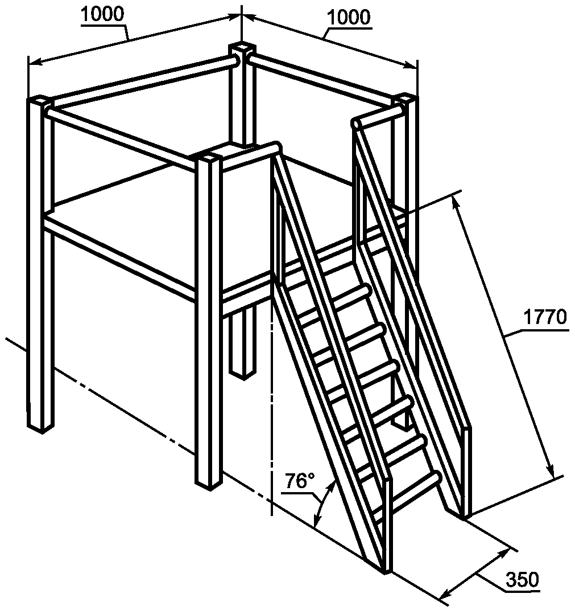

Рисунок А.1. Платформа с лестницей

А.5.1.1. Платформа

Число детей n, размещаемых на платформе, вычисляют по формуле (А.13)

.

Результат округляют до целого:

n = 3.

Общую вертикальную нагрузку на платформу , Н, при n = 3 выбирают по таблице А.2:

.

Общую горизонтальную нагрузку на платформу от детей , Н, вычисляют по формуле (А.4)

.

А.5.1.2. Перила платформы

Для линейного элемента - перил платформы - рассматривают два вида нагрузок от детей - вертикальную и горизонтальную.

Число детей n, размещаемых по длине перил на одной стороне платформы, определяют по формуле (А.11):

.

Результат округляют до целого:

n = 2.

Общую вертикальную нагрузку на перила , Н, при n = 2 выбирают по таблице А.2:

.

Распределенную вертикальную нагрузку , Н/м, вычисляют по формуле (А.7):

.

Распределенную горизонтальную нагрузку , Н/м, вычисляют по формуле (А.8):

.

В соответствии с А.4.5 распределенную горизонтальную нагрузку на перила  принимают равной 750 Н/м.

А.5.1.3. Стремянка

В соответствии с А.3.2 каждая перекладина стремянки должна выдерживать нагрузку одного ребенка:

.

Число детей рассчитывают по А.4.4 по общей сумме длины перекладин.

Общая длина перекладин стремянки в метрах .

Число детей n рассчитывают по формуле (А.11):

.

Результат округляют до целого:

n = 4.

Общую вертикальную нагрузку от детей , Н, рассчитывают по формуле (А.3):

.

Для удобства расчетов допускается использование таблицы А.2.

А.5.1.4. Нагрузка на конструкцию в целом

Нагрузку от детей на конструкцию в целом определяют как сумму нагрузок на отдельные элементы конструкции:

- платформу n = 2,77;

- перила платформы (4 шт.) n = 4 x 1,67 = 6,68;

- стремянку n = 3,5.

Общее расчетное число детей n = 12,95.

Результат округляют до целого:

- общее расчетное число детей n = 13.

Общую вертикальную нагрузку от детей , Н, рассчитывают в соответствии с таблицей А.2:

.

Общую горизонтальную нагрузку на конструкцию , Н, определяют по формуле (А.4):

.

А.5.2. Расчет нагрузок для качелей

А.5.2.1. Силы, действующие на качели

На рисунке А.2 показаны силы, действующие на качели.

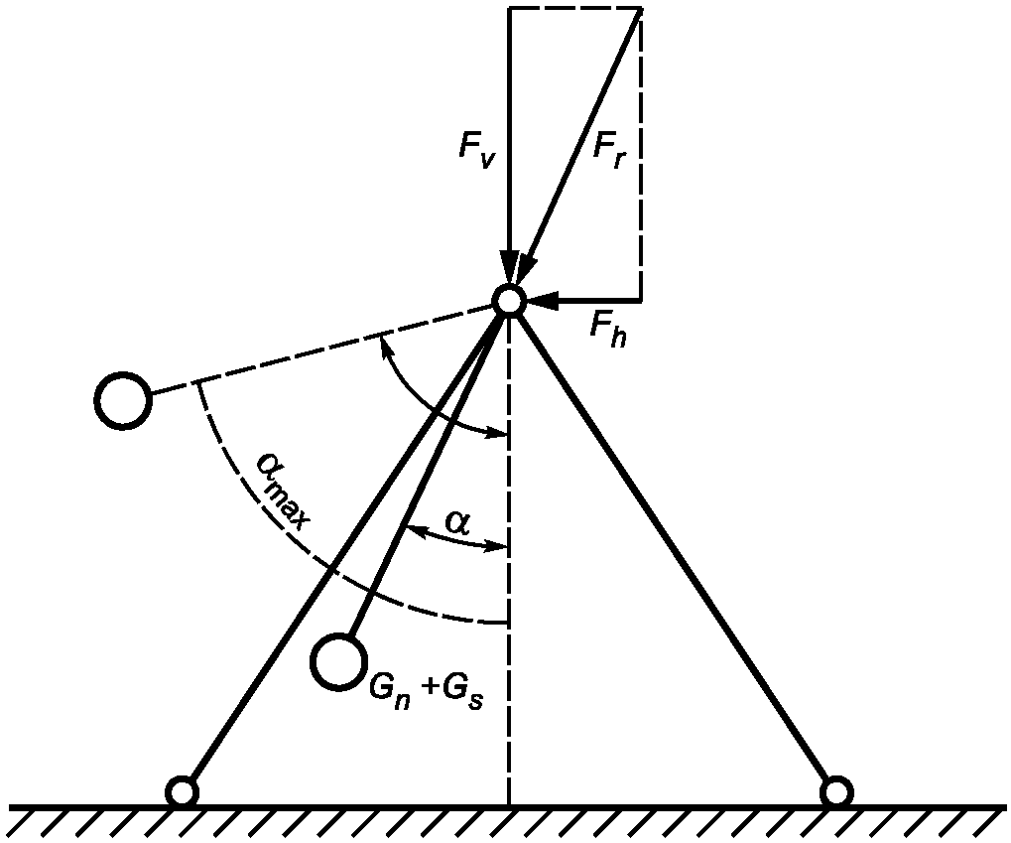

 - горизонтальная нагрузка на узел;  - вертикальная

нагрузка на узел;  - нагрузка на узел;  - масса

качелей;  - масса детей;  - угол отклонения качелей;

 - максимальный угол отклонения качелей 80°

Рисунок А.2. Силы, действующие на качели

Силы, действующие на качели, рассчитывают по формулам

; (А.18)

; (А.19)

, (А.20)

где  - горизонтальная нагрузка на узел, Н;

 - вертикальная нагрузка на узел, Н;

 - нагрузка на узел, Н;

g - ускорение свободного падения ;

 - масса качелей, кг;

 - масса детей по А.2.2.1;

, ,  - коэффициенты нагрузки, зависящие от максимального угла отклонения качелей  и угла отклонения качелей  (см. таблицу А.3);

, ,  - временные нагрузки.

Таблица А.3

Коэффициенты нагрузки для качелей при максимальном угле

отклонения качелей 

|  |  |  |  |
| --- | --- | --- | --- |
| Угол отклонения качелей | Коэффициент нагрузки | Коэффициент вертикальной нагрузки | Коэффициент горизонтальной нагрузки |
| 80° | 0,174 | 0,030 | 0,171 |
| 70° | 0,679 | 0,232 | 0,683 |
| 60° | 1,153 | 0,577 | 0,999 |
| 50° | 1,581 | 1,016 | 1,211 |
| 42,6° | 1,950 | 1,494 | 1,253 |
| 30° | 2,251 | 1,949 | 1,126 |
| 20° | 2,472 | 2,323 | 0,845 |
| 10° | 2,607 | 2,567 | 0,453 |
| 0° | 2,653 | 2,653 | 0,000 |

Массу качелей вычисляют по сумме масс качающейся платформы и деленной на два массы канатов, тросов или стержней.

А.5.2.2. Нагрузки для качелей рассчитывают на примере качающейся платформы (см. рисунок А.3).

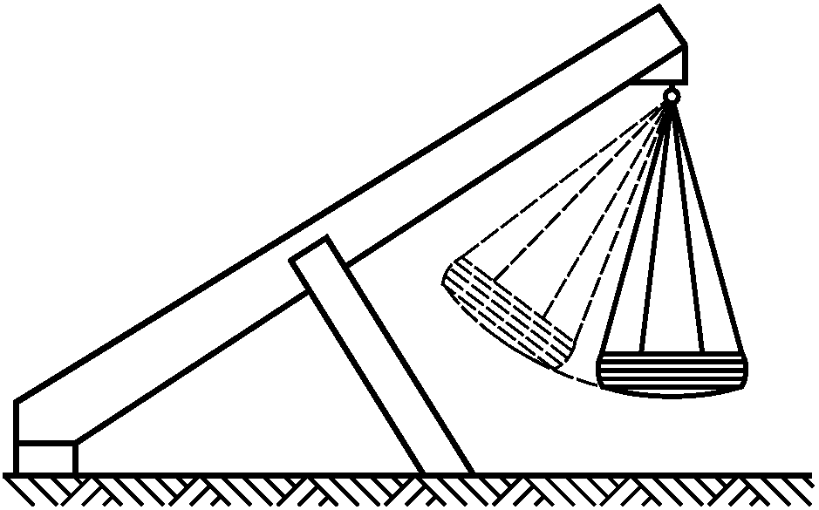

Рисунок А.3. Качающаяся платформа

Качающаяся платформа подвешена на четырех цепях и состоит из резиновой шины, затянутой сеткой, согласно рисунку А.3.

Параметры качающейся платформы:

Диаметр качающейся платформы 1,0 м, масса (шины и сетки) 50 кг, масса цепей 10 кг.

Масса качелей, кг

.

Периметр окружности качающейся платформы, м

.

Число детей .

Результат округляют до целого: n = 6.

Массу детей , кг, вычисляют по формуле (А.1):

.

Максимальный угол отклонения платформы, подвешенной на цепях, .

Максимальная сила в цепях возникает, когда результирующая сила  достигает максимального значения при .

По таблице А.3 определяют коэффициент результирующей нагрузки  при :

.

Нагрузку , Н, определяют по формуле (А.20):

.

Максимальная вертикальная сила возникает, когда коэффициент нагрузки  достигает максимального значения при .

По таблице А.3 определяют коэффициент вертикальной нагрузки  при :

.

Вертикальную нагрузку , Н, определяют по формуле (А.19):

.

При  горизонтальная нагрузка  равна нулю.

По таблице А.3:

;

.

Максимальная горизонтальная сила  в качелях возникает, когда коэффициент нагрузки  достигает максимального значения при .

По таблице А.3 определяют коэффициент горизонтальной нагрузки  для :

.

Горизонтальную нагрузку , Н, определяют по формуле (А.18):

.

При  (таблица А.3) коэффициент вертикальной нагрузки .

Вертикальную нагрузку , Н, определяют по формуле (А.19):

.

Приложение Б

(обязательное)

РАСЧЕТЫ НЕСУЩЕЙ СПОСОБНОСТИ

Б.1. Общие положения

Б.1.1. Каждую конструкцию и элемент конструкции оборудования (соединения, фундаменты, опоры) рассчитывают с учетом сочетания нагрузок согласно Б.2.

Б.1.2. Расчет должен основываться на общих принципах и определениях метода предельных состояний согласно [ГОСТ 27751](consultantplus://offline/ref=898E95F1AAFACBA4846FACEF2438F967DD45D78C7C375EF529DFA28C2A8CB32B049CF37C82BFED24C6F3T5m9H).

Б.1.3. Расчет следует проводить в соответствии с документами [5] и [6], а также другими методами при условии обеспечения уровня безопасности оборудования не ниже, чем при использовании метода предельных состояний.

Б.1.4. В общем виде расчет по предельным состояниям описывают зависимостью

, (Б.1)

где  - коэффициент надежности по нагрузке;

 - коэффициент надежности по материалу;

S - силовое воздействие от нормативных нагрузок;

R - расчетное сопротивление конструкции.

Б.2. Первое предельное состояние

Оборудование детских игровых площадок рассчитывают по первому предельному состоянию, которое характеризуется разрушением, потерей устойчивости формы (необратимыми чрезмерными деформациями), потерей устойчивости положения (опрокидыванием, смещением).

Б.3. Второе предельное состояние

Второе предельное состояние, характеризующееся потерей эксплуатационной надежности из-за деформаций (прогибов, перемещений элементов конструкций), при расчете оборудования детских игровых площадок не рассматривается.

Б.4. Сочетания нагрузок для статических расчетов

Б.4.1. При расчетах применяют следующее сочетание нагрузок:

, (Б.2)

где G - постоянная нагрузка в соответствии с А.1 (Приложение А);

|  |  |  |  |
| --- | --- | --- | --- |
|  |  | КонсультантПлюс: примечание.  В официальном тексте документа, видимо, допущена опечатка: пункт А.2.6 отсутствует. |  |

 - одна из временных нагрузок, определенных в А.2.2 - А.2.6 (Приложение А);

 - коэффициент надежности по постоянной нагрузке;

 - коэффициент надежности по временной нагрузке.

Б.4.2. При расчетах применяют следующие значения коэффициентов надежности:

 - для благоприятных условий;

 - для неблагоприятных условий;

 - для благоприятных условий;

 - для неблагоприятных условий.

Б.4.3. При испытаниях учитывают сочетание взаимосвязанных нагрузок, таких как вертикальные и горизонтальные нагрузки от детей.

Б.4.4. При испытаниях не учитывают сочетание независимых временных нагрузок (например, от ветра и от детей).

Приложение В

(обязательное)

НАТУРНЫЕ ИСПЫТАНИЯ НЕСУЩЕЙ СПОСОБНОСТИ

В.1. Испытуемый объект (оборудование) должен выдерживать приложенную испытательную нагрузку (по В.2) в течение 5 мин.

В.1.1. После испытаний на испытуемом объекте не должно быть повреждений, таких как трещины, поломки, чрезмерные остаточные деформации, ослабление соединений и связей.

В.1.2. Остаточные деформации считают недопустимыми, если они приводят к нарушению любого требования настоящего стандарта.

В.2. Испытательные нагрузки

В.2.1. Сочетания нагрузок

При испытаниях несущей способности применяют следующее сочетание нагрузок:

, (В.1)

где G - постоянная нормативная нагрузка по А.1;

 - одна из временных нормативных нагрузок по А.2.2, А.2.3 (Приложение А);

 - коэффициент надежности по постоянной нагрузке, используемой при испытаниях ( во всех случаях);

 - коэффициент надежности по временной нагрузке по В.2.2.

Постоянные нагрузки, действующие в течение всего процесса испытаний, как правило, малы по сравнению с временными нагрузками, и применять повышенные коэффициенты надежности по постоянной нагрузке  нет необходимости.

Допускается не учитывать одновременное действие независимых временных нагрузок, например нагрузок от ветра и детей.

Необходимо учитывать взаимосвязанные нагрузки, действующие в разных направлениях, например вертикальные и горизонтальные нагрузки от детей.

В.2.2. Коэффициенты надежности по временным нагрузкам

Коэффициент надежности  принимают равным:

- при испытании серийных изделий (когда нет необходимости испытывать каждый образец):

1,0 - для нормальных условий эксплуатации,

2,0 - для неблагоприятных условий эксплуатации;

- при необходимости испытаний каждой конструкции, а также при испытаниях уникальных изделий:

1,0 - для нормальных условий эксплуатации,

1,35 - для неблагоприятных условий эксплуатации.

В.3. Условия приложения нагрузок

В.3.1. Сосредоточенные нагрузки

Размеры области приложения сосредоточенных нагрузок:

- длина области нагружения линейного элемента L <= 0,1;

- площадь области нагружения поверхности, м2, A <= 0,1 x 0,1.

При моделировании нагрузки, создаваемой одним ребенком, она должна прикладываться на длине не более 0,1 м.

В.3.2. Распределенные нагрузки на линейных элементах

Распределенные нагрузки на линейных элементах могут быть представлены как равномерно распределенные сосредоточенные нагрузки, прикладываемые к конструкции на расстоянии не более 0,6 м друг от друга.

Длина элемента, нагружаемая сосредоточенными нагрузками, может составлять до 0,6 м.

В.3.3. Нагрузки, распределенные по поверхности

Нагрузки, распределенные по поверхности, могут быть представлены сосредоточенными нагрузками, равномерно распределенными по поверхности в виде сетки с ячейками размерами не более 0,6 x 0,6 м.

Приложение Г

(обязательное)

ИСПЫТАНИЯ НА ЗАСТРЕВАНИЕ

Г.1. Испытания на застревание головы или шеи

Г.1.1 Испытания на застревания в отверстиях

Г.1.1.1. Аппаратура

Щупы, применяемые при испытаниях, - в соответствии с рисунками Г.1 и Г.2.

Допустимые отклонения размеров щупов:

- +/- 1 мм - линейных;

- +/- 1° - угловых.

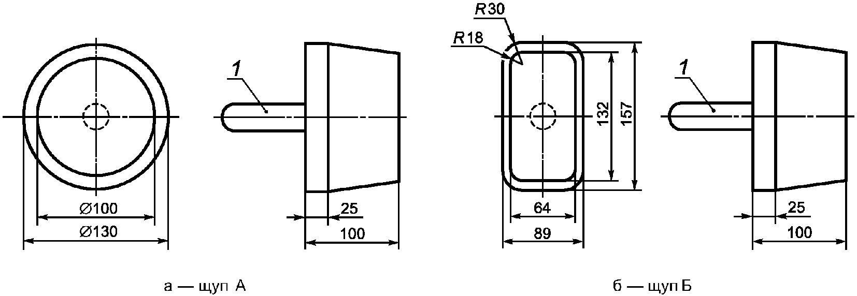

1 - рукоятка

Рисунок Г.1. Малые щупы для определения застревания

головы или шеи ребенка в отверстиях

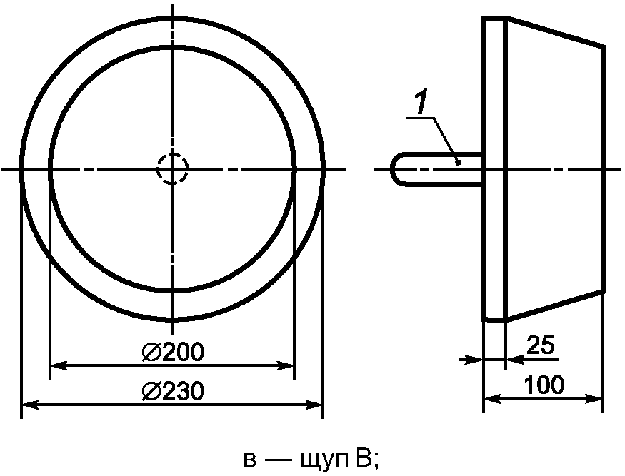

1 - рукоятка

Рисунок Г.2. Большой щуп для определения застревания

головы или шеи ребенка в отверстиях

Г.1.1.2. Проведение испытаний

Проверке подлежат все отверстия в твердых элементах конструкций, нижний край которых расположен на высоте более 600 мм от поверхности игровой площадки.

Для проверки возможности застревания головы или шеи ребенка щуп А, Б или В (рисунки Г.1 и Г.2) вставляют последовательно в каждое отверстие испытуемого оборудования и фиксируют, какой из щупов проходит в отверстие.

Если щуп свободно не проходит в отверстие, прикладывают силу (222 +/- 5) Н.

Г.1.1.3. Результаты испытаний записывают в протокол.

Г.1.2. Испытания на застревание в прямоугольных и V-образных зазорах

Г.1.2.1. Аппаратура

Шаблон, применяемый при испытаниях, - в соответствии с рисунком Г.3.

Допустимые отклонения размеров шаблона:

- +/- 1 мм - линейных;

- +/- 1° - угловых.

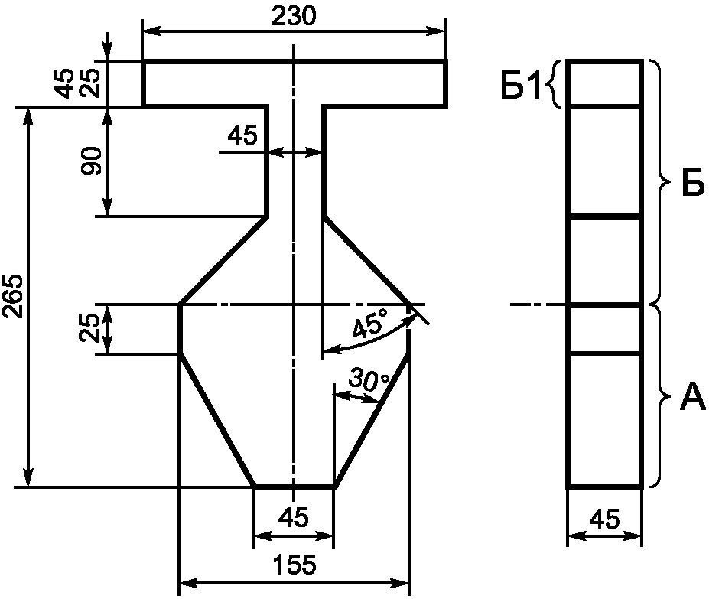

А - зона А шаблона; Б - зона Б шаблона; Б1 - плечи шаблона

Рисунок Г.3. Шаблон для определения застревания головы

или шеи ребенка в прямоугольных и V-образных зазорах

Г.1.2.2. Проведение испытаний

Г.1.2.2.1. Испытание V-образных и прямоугольных зазоров с использованием зоны Б шаблона.

Помещают зону Б шаблона в зазор перпендикулярно к плоскости зазора в соответствии:

- с рисунком Г.4 - при испытаниях V-образных зазоров;

- с рисунком Г.5 - при испытаниях прямоугольных зазоров.

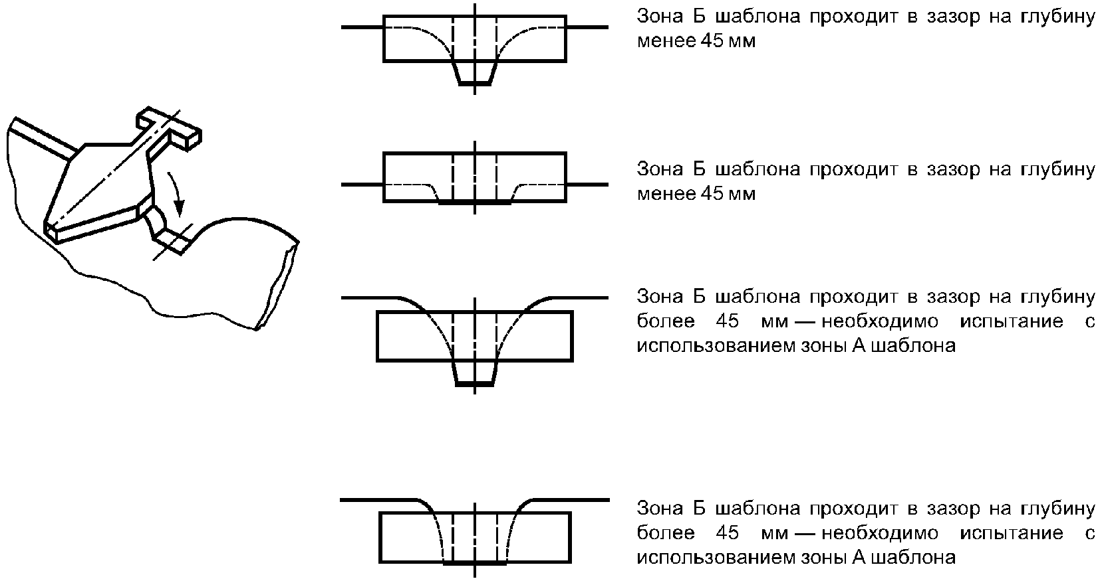

Рисунок Г.4. Испытания V-образных зазоров

с использованием зоны Б шаблона

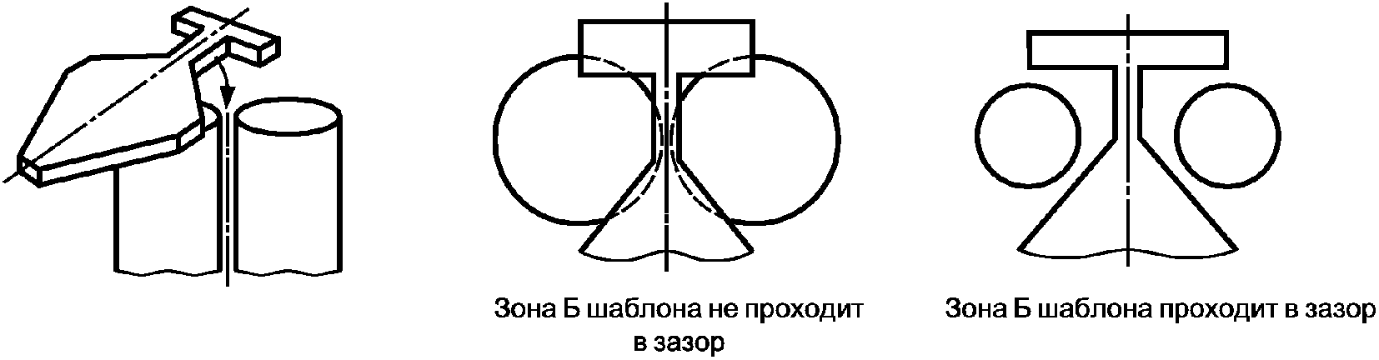

Рисунок Г.5. Испытания прямоугольных зазоров

с использованием зоны Б шаблона

Зазор считают допустимым:

- если зона Б шаблона не проходит в зазор;

- если зона Б шаблона проходит в зазор на глубину менее 45 мм (толщина шаблона).

Если шаблон можно вставить в V-образный зазор на глубину, большую чем толщина шаблона (45 мм), то проводят испытание с использованием зоны А шаблона.

Г.1.2.2.2. Испытание зазоров с использованием зоны А шаблона

Помещают зону А шаблона в зазор до соприкосновения его со стенками зазора так, чтобы продольная ось шаблона совпадала с продольной осью зазора, и определяют и регистрируют угол, на который отклоняется шаблон в зазоре согласно рисунку Г.6.

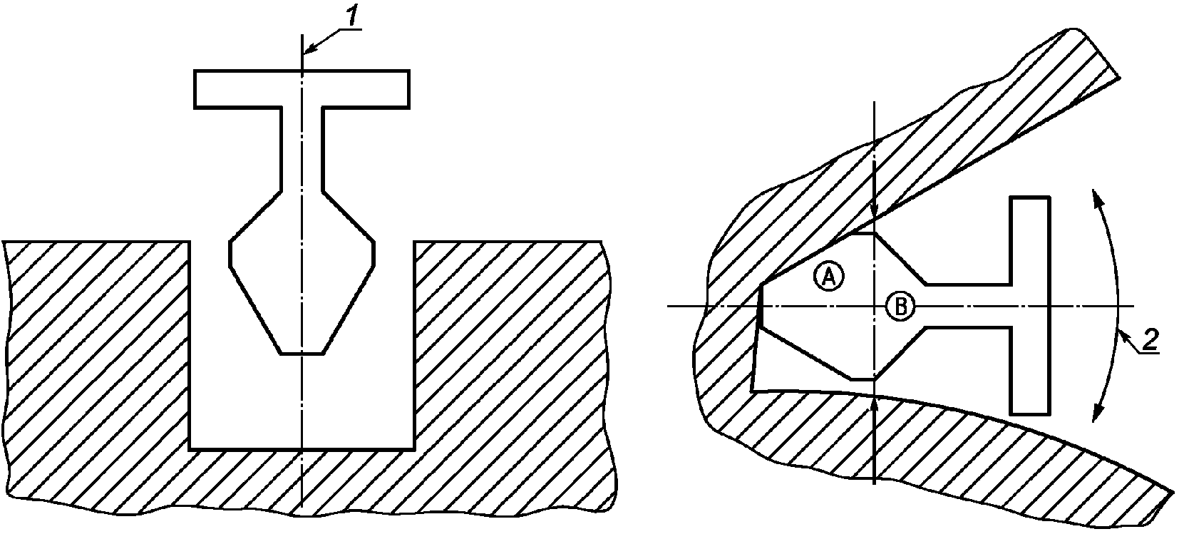

1 - ось шаблона; 2 - проверка угла отклонения шаблона

Рисунок Г.6. Испытание зазоров с использованием

зоны А шаблона

Зазор считают допустимым:

- если вершина зоны А шаблона достигает дна зазора (см. рисунок Г.5);

- если зона А шаблона боковыми гранями соприкасается со стенками зазора, находящегося на высоте менее 600 мм от поверхности игровой площадки (см. рисунок Г.5).

Зазор считают недопустимым, если зона А шаблона не проходит в зазор, вершина зоны А шаблона не достигает дна зазора (рисунки Г.7 - б1 и б2).

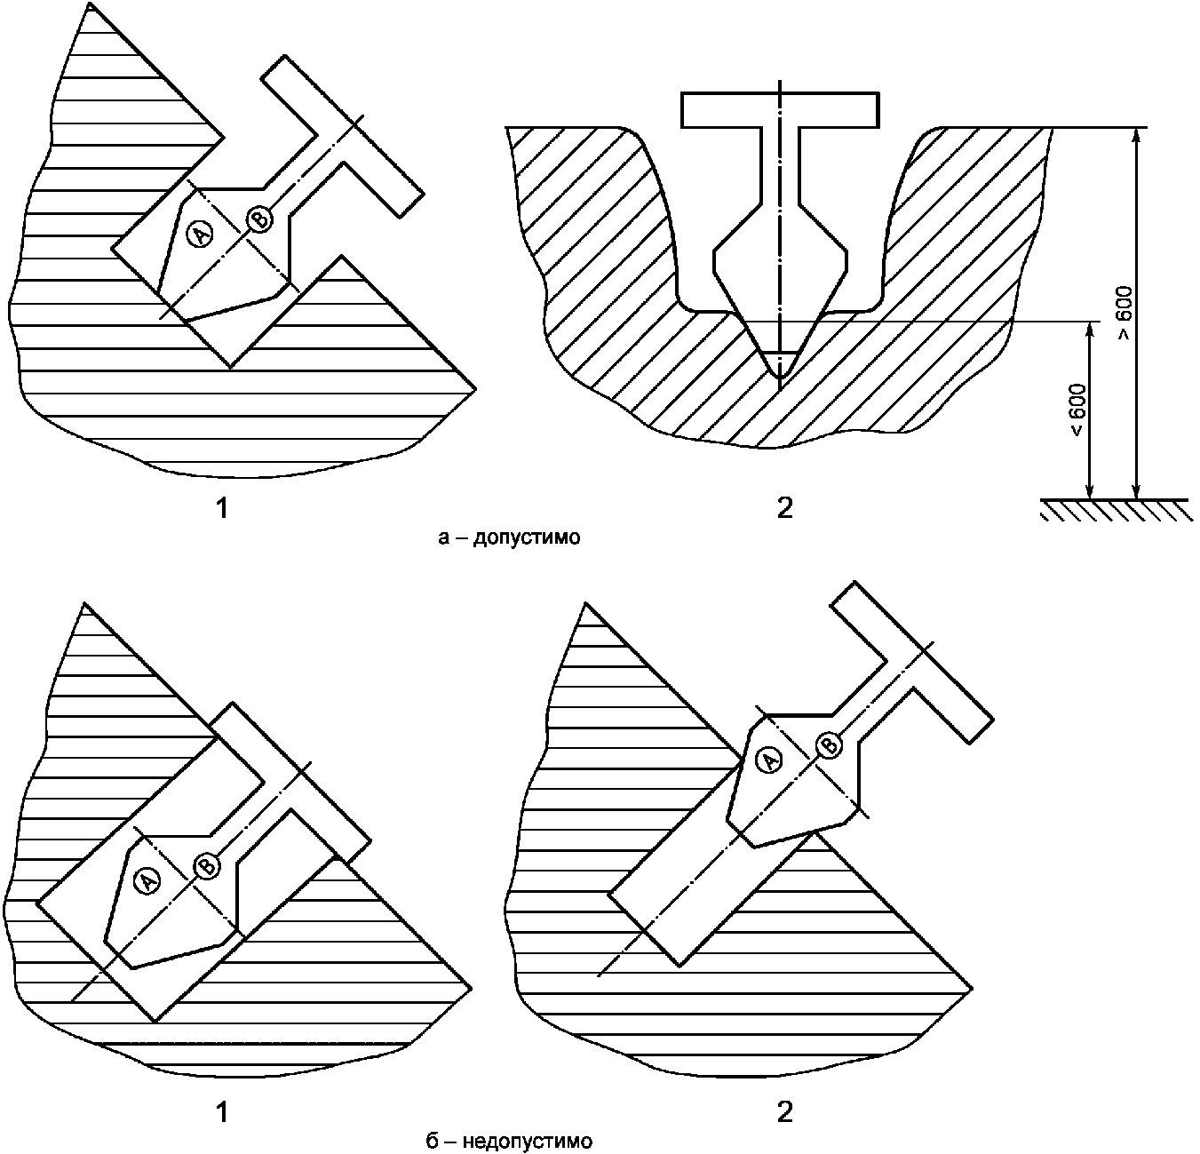

Рисунок Г.7. Примеры размещения зоны А шаблона

при испытаниях зазоров

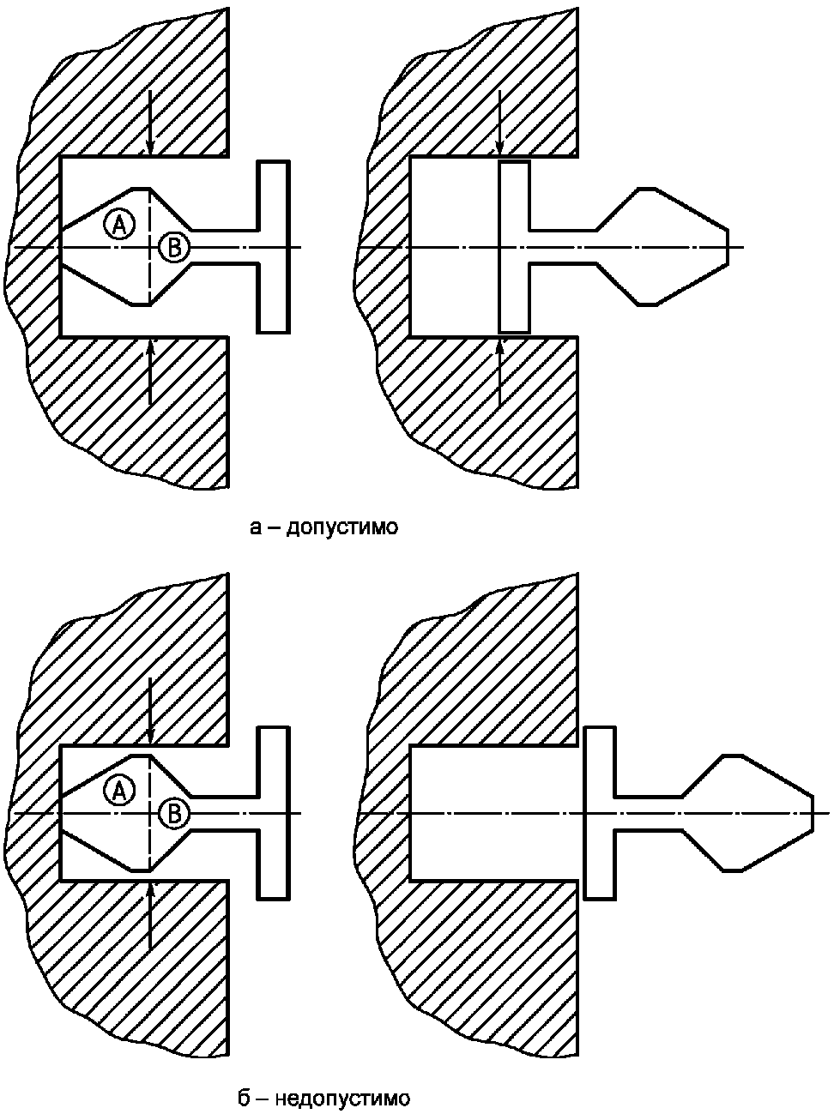

Рисунок Г.8. Примеры размещения шаблона

при испытаниях зазоров

Г.2. Испытания на застревание одежды

Г.2.1. Аппаратура

Испытательное устройство для испытаний застревания пуговицы - в соответствии с рисунком Г.9.

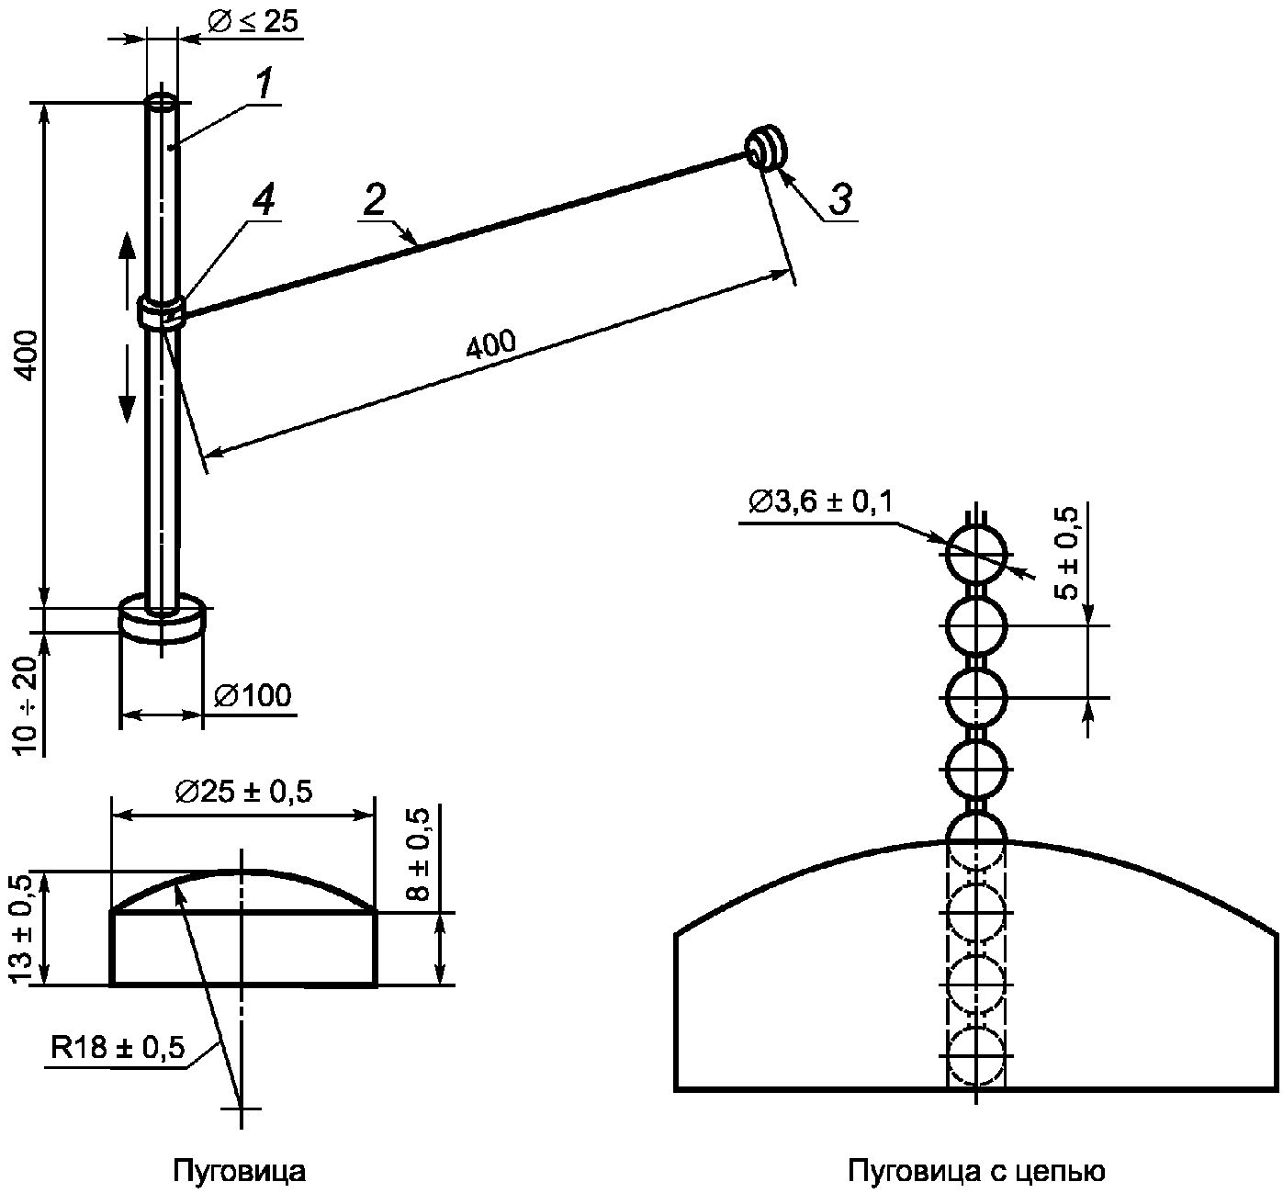

1 - стойка; 2 - цепь; 3 - пуговица из полимерного

материала (полиамида или фторопласта); 4 - втулка;

R - радиус лицевой поверхности пуговицы

Рисунок Г.9. Испытательное устройство для испытаний

застревания пуговицы

Г.2.2. Проведение испытаний

Г.2.2.1. Испытания горки

Испытательное устройство в соответствии с рисунком Г.9 устанавливают вертикально, на расстоянии 200 мм от начала наклонного участка горки согласно рисунку Г.10.

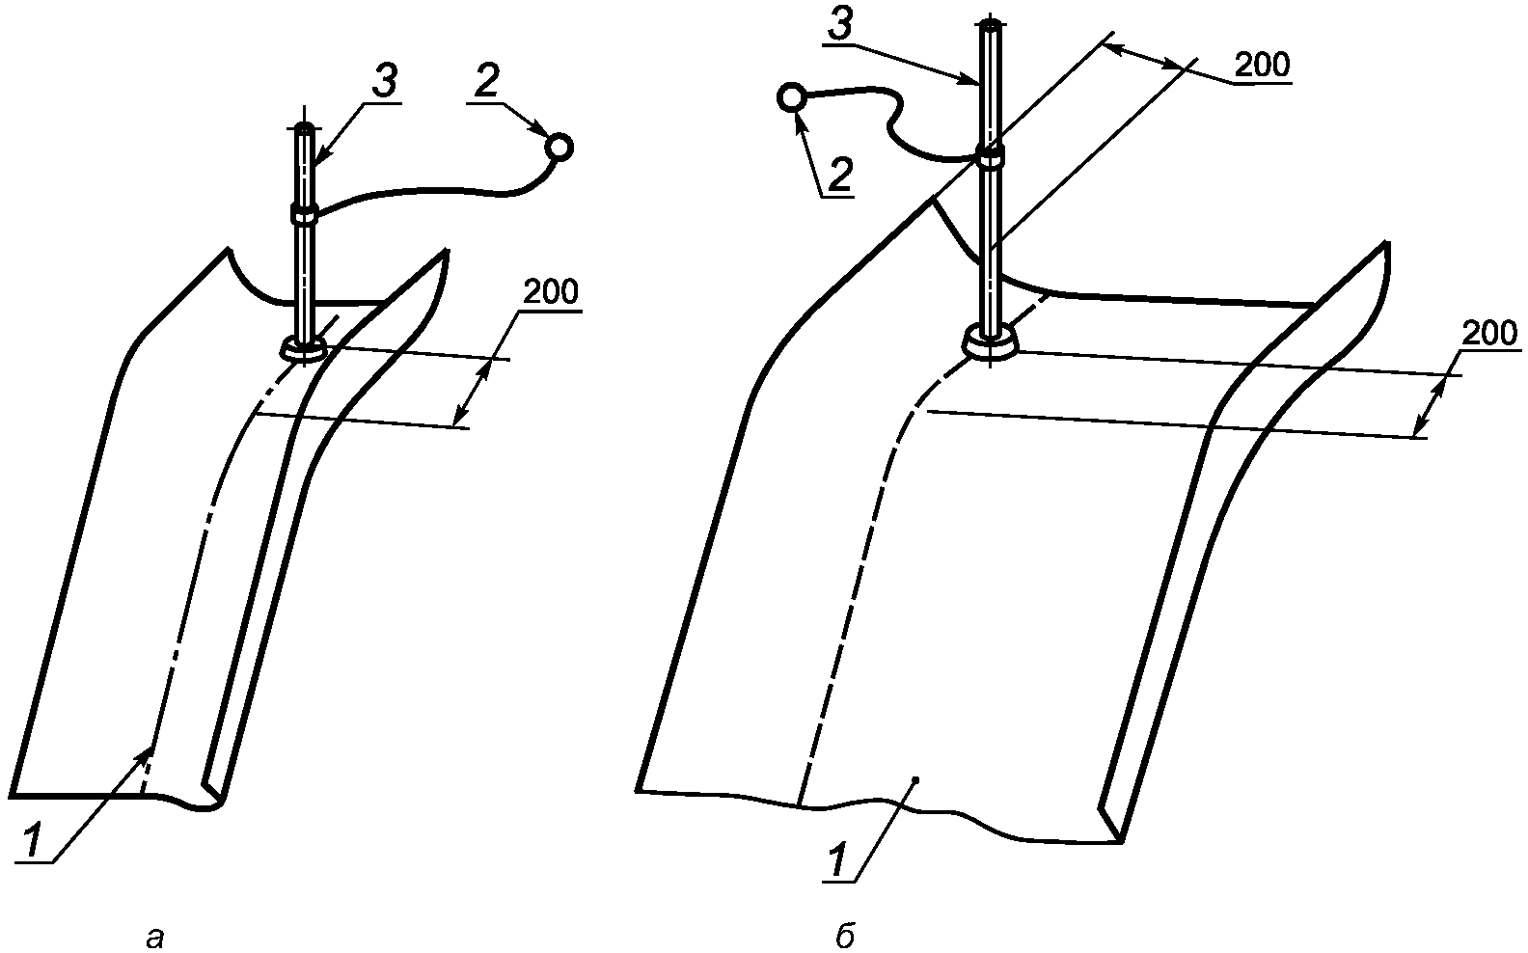

1 - горка; 2 - пуговица с цепью; 3 - стойка

Рисунок Г.10. Размещение испытательного устройства

на горке

Испытательное устройство перемещают по горке в направлении скатывания ребенка, обеспечивая вертикальное расположение стойки 3 (рисунок Г.10 а) и перемещение пуговицы с цепью по горке исключительно под действием собственной массы.

Если ширина горки более 600 мм, то испытание проводят дважды, располагая испытательное устройство с обоих краев горки в соответствии с рисунком Г.10 б.

Застревание пуговицы или цепи не допускается.

Г.2.2.2. Испытания шеста

Проводят последовательно два вида испытаний.

Г.2.2.2.1. Испытание в соответствии с рисунком Г.11 а с применением испытательного устройства согласно рисунку Г.9

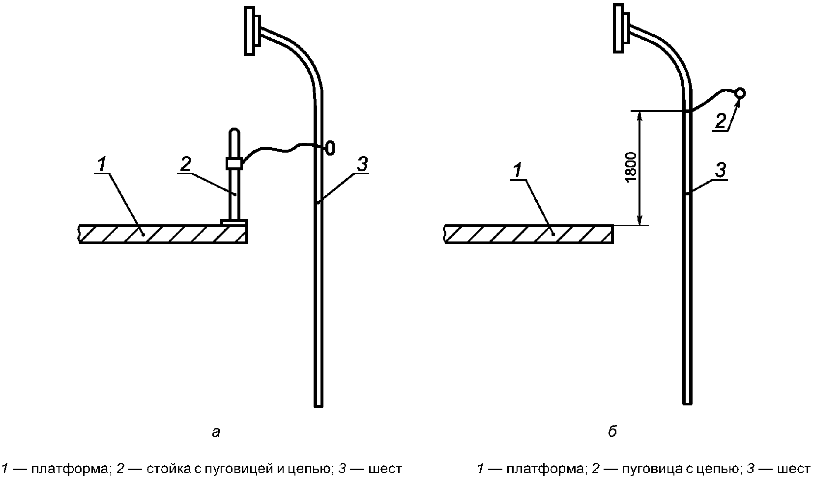

Рисунок Г.11. Испытания шеста

Испытательное устройство помещают вертикально с краю платформы 1 (см. рисунок Г.11 а) в точке, наиболее близкой к шесту. Медленно перемещают испытательное устройство в направлении принудительного движения ребенка на оборудовании и определяют возможность застревания пуговицы или цепи.

Г.2.2.2.2. Испытание в соответствии с рисунком Г.11 б с применением только пуговицы с цепью (без стойки)

Отсоединяют пуговицу 3 с цепью 2 от стойки 1 (рисунок Г.9) и располагают на высоте 1800 мм над поверхностью платформы в соответствии с рисунком Г.11 б.

Медленно перемещают испытательное устройство в направлении принудительного движения ребенка на оборудовании и определяют возможность застревания пуговицы или цепи.

Повторяют испытание по всей высоте шеста до отметки 1200 мм над уровнем поверхности игровой площадки.

Застревание пуговицы или цепи не допускается.

Г.2.2.3. Испытание крыши

Медленно перемещают испытательное устройство (рисунок Г.10) в направлении принудительного движения ребенка по поверхности крыши в зоне любых доступных отверстий и определяют возможность застревания пуговицы или цепи исключительно под действием собственной массы.

Застревание пуговицы или цепи не допускается.

Г.3. Испытания на застревание пальцев

Г.3.1. Аппаратура

При испытаниях применяют стержни-пальцы в соответствии с рисунками Г.12 и Г.13.

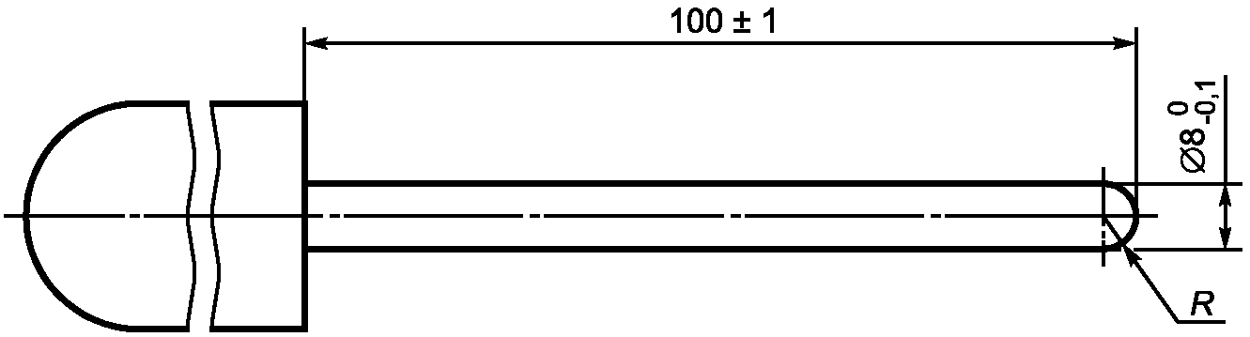

R - радиус сферы

Рисунок Г.12. Стержень-палец А (малый)

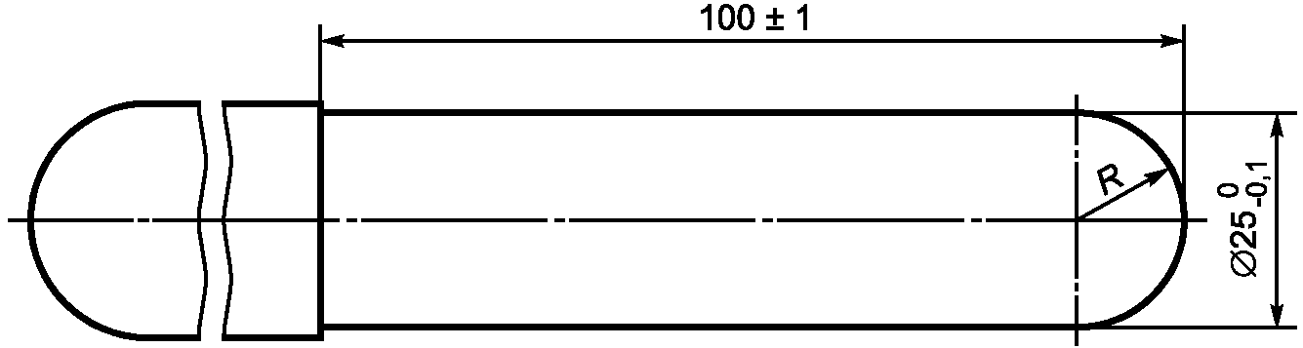

R - радиус сферы

Рисунок Г.13. Стержень-палец Б (большой)

Г.3.2. Проведение испытаний

Прикладывают стержень-палец А (малый) к отверстию в испытуемом оборудовании и, если стержень не проходит в отверстие, вращают его, не прилагая усилия, по конической образующей в соответствии с рисунком Г.14.

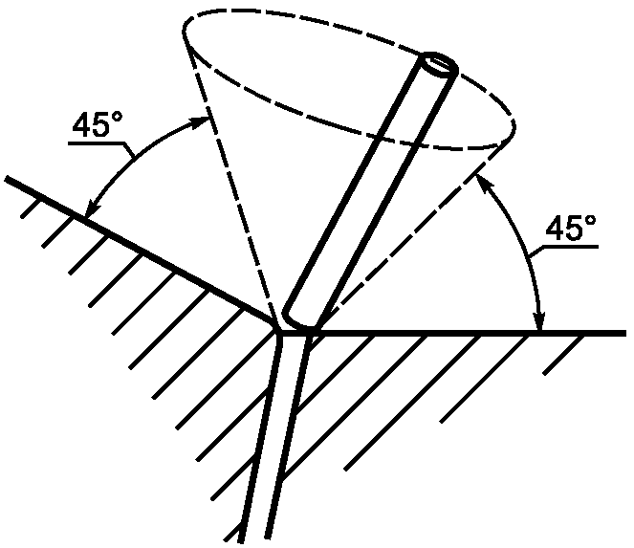

Рисунок Г.14. Схема вращения стержня-пальца

Если стержень-палец А проходит в отверстие в испытуемом оборудовании, то используют стержень-палец Б (большой), вращая его, не прилагая усилий, по конической образующей в соответствии с рисунком Г.14, и стержень-палец Б не должен проходить в отверстие.

Г.3.2.1. Результаты записывают в протокол испытаний.

БИБЛИОГРАФИЯ

|  |  |  |
| --- | --- | --- |
| [1] | Строительные нормы и правила Российской Федерации [СНиП 2.02.01-83](consultantplus://offline/ref=175F1522B23564744C049A42BFD58E387FC32F429949A060177B59C950DC44D8B69142B2879EDD94F5B385UEm7H) | Основания зданий и сооружений |
| [2] | ИСО 5470-1:1999 | Резиновые или полимерные покрытия изделий. Оценка абразивной стойкости. Часть 1. Машина трения Табера |
| (ISO 5470-1:1999) | (Rubber-or plastics-coated fabrics - Determination of abrasion resistance - Part 3: Taber abrader) |
| [3] | ЕН 59:1977 | Стеклоармированные полимеры. Измерение твердости по Барколю |
| (EN 59:1977) | (Glass Reinforced Plastics; Measurement of Hardness by Means of a Barcol Impressor) |
| [4] | Строительные нормы и правила Российской Федерации [СНиП 2.01.07-85](consultantplus://offline/ref=175F1522B23564744C049A42BFD58E387ECA2A409949A060177B59C950DC44D8B69142B2879EDD94F5B385UEm7H) | Нагрузки и воздействия |
| [5] | Строительные нормы и правила Российской Федерации [СНиП II-23-81](consultantplus://offline/ref=175F1522B23564744C049A42BFD58E3878CA2A429949A060177B59C950DC44D8B69142B2879EDD94F5B385UEm7H) | Стальные конструкции. Нормы проектирования |
| [6] | Строительные нормы и правила Российской Федерации [СНиП II-25-80](consultantplus://offline/ref=175F1522B23564744C049A42BFD58E387EC52948C443A8391B795EC60FD951C9EE9D46A9989DC188F7B1U8m5H) | Деревянные конструкции. Нормы проектирования. |